****

SFERAConnector 4.4

Версия 4.4.0.647

[**www.esphere.ru**](http://www.esphere.ru)

8 800 100-8-812

**Руководство пользователя**

ОГЛАВЛЕНИЕ

[Общая информация 4](#_Toc52816568)

[Термины и сокращения 4](#_Toc52816569)

[Технические требования 6](#_Toc52816570)

[Требования к серверам 6](#_Toc52816571)

[Требования к компьютерам 6](#_Toc52816572)

[Начало работы со SFERAConnector 7](#_Toc52816573)

[Установка SFERAConnector 7](#_Toc52816574)

[Стартовое окно 10](#_Toc52816575)

[Запуск службы 10](#_Toc52816576)

[Основные настройки 11](#_Toc52816577)

[SOS 15](#_Toc52816578)

[Информация о дистрибутиве 17](#_Toc52816579)

[Платформы 19](#_Toc52816580)

[Работа с EDI платформами СФЕРА EDI и COMARCH EDI 20](#_Toc52816581)

[Конфигурация 20](#_Toc52816582)

[Добавление лицензии 20](#_Toc52816583)

[Основные параметры 21](#_Toc52816584)

[Взаимосвязи 23](#_Toc52816585)

[Процесс обмена 27](#_Toc52816586)

[Структура взаимосвязей 27](#_Toc52816587)

[Список документов 27](#_Toc52816588)

[Отправка документов 28](#_Toc52816589)

[Получение документов 29](#_Toc52816590)

[Работа с ЭДО платформой СФЕРА Курьер 31](#_Toc52816591)

[Добавление лицензии 31](#_Toc52816592)

[Настройки соединения 31](#_Toc52816593)

[Учетная запись пользователя 32](#_Toc52816594)

[Добавление учетной записи 32](#_Toc52816595)

[Удаление учетной записи 34](#_Toc52816596)

[Настройка учетной записи 35](#_Toc52816597)

[Обработка 36](#_Toc52816598)

[Выбор папки документов на обработку 37](#_Toc52816599)

[Фильтр по направлению обработки 37](#_Toc52816600)

[Фильтр по контрагентам 38](#_Toc52816601)

[Фильтр по документам 40](#_Toc52816602)

[Подписание внешним файлом подписи 42](#_Toc52816603)

[Общие настройки обработки 43](#_Toc52816604)

[Настройка подписки 43](#_Toc52816605)

[Обработка по подписке 45](#_Toc52816606)

[Загрузка 45](#_Toc52816607)

[Загрузка документов 45](#_Toc52816608)

[Настройки загрузки документов 48](#_Toc52816609)

[Загрузка квитанций 50](#_Toc52816610)

[Отправка 51](#_Toc52816611)

[Общие настройки 51](#_Toc52816612)

[Отправка структурированных документов 52](#_Toc52816613)

[Отправка неструктурированных документов 53](#_Toc52816614)

[Отклонение 56](#_Toc52816615)

[Квитанции 58](#_Toc52816616)

[Подписание титула 59](#_Toc52816617)

[Приложение 1 61](#_Toc52816618)

[Структура XML карты для отправки неструктурированных документов 61](#_Toc52816619)

[Приложение 2 63](#_Toc52816620)

[Элементы маски имени файла 63](#_Toc52816621)

[Приложение 3 64](#_Toc52816622)

[Коды типов документов СФЕРА Курьер 64](#_Toc52816623)

# Общая информация

## Термины и сокращения

|  |  |
| --- | --- |
| ОС | операционная система |
| EDI | (англ. Electronic Data Interchange) безопасный обмен финансовой, коммерческой, логистической документацией в виде стандартного структурированного электронного документа непосредственно между учётными системами бизнес партнеров |
| COMARCH EDI | программная платформа, созданная компанией COMARCH EDI на основе современных технологий для автоматизации управления поставками в области торговли. Платформа работает по принципу облачных технологий |
| СФЕРА EDI | программная платформа с расширенным функционалом возможностей работы с электронной подписью, электронными счетами-фактурами, отчетностью в государственные контролирующие органы |
| СФЕРА Курьер | совокупность технического, программного обеспечения, которая предназначена для электронного обмена коммерческими документами. СФЕРА Курьер является программным продуктом КОРУС Консалтинг СНГ |
| GLN | Global Location Number, глобальный номер места нахождения организации. Используется для идентификации предприятий или мест нахождения (склады, подразделения) в цепях поставок, обеспечивает уникальную идентификацию места нахождения в цепях поставок |
| EANCOM XML | международный формат электронного обмена документами, версия XML. Более подробно о формате: <http://www.gs1.org/eancom/syntax-4> |
| Токен подписки | уникальный идентификатор созданной подписки. Используется для получения и удаления событий из этой подписки |
| УПД | универсальный передаточный документ, совместивший в себе функции счета-фактуры и бухгалтерских первичных документов |
| УПД СЧФ | тип документа «УПД. Счет-фактура» |
| УПД СЧФДОП | тип документа «УПД. Счет-фактура и документ об отгрузке товаров (выполнении работ), передаче имущественных прав (об оказании услуг)» |
| УКД | универсальный корректировочный документ, позволяющий решить вопрос о порядке корректировки показателей, отраженных в универсальном передаточном документе, в случае изменения стоимости товаров |
| УКД КСЧФ | тип документа «УКД. Корректировочный счет-фактура» |
| УКД КСЧФДИС | тип документа «УКД. Корректировочный счет-фактура и документ об изменении стоимости отгруженных товаров (выполненных работ, оказанных услуг), переданных имущественных прав» |

## Технические требования

### Требования к серверам

|  |  |
| --- | --- |
| OC | Microsoft Windows Server 2008 SP2 (или выше) |
| Процессор | 2 ГГц |
| Оперативная память | 2 Гб |
| Программные пакеты | Microsoft .NET Framework 4.0 |
| Средства криптографической защиты | Крипто-ПРО CSP 3.6 серверная версия и выше |
| Выделенный IP | Не требуется |
| Порт | HTTPS – 443; HTTP - 80 |

### Требования к компьютерам

|  |  |
| --- | --- |
| OC | Microsoft Windows 7 SP1 (или выше) |
| Процессор | 1,6 ГГц |
| Оперативная память | 512 Мб |
| Программные пакеты | Microsoft .NET Framework 4.0 |
| Средства криптографической защиты | Крипто-ПРО CSP 3.6 |
| Порт | HTTPS – 443; HTTP - 80 |

# Начало работы со SFERAConnector

## Установка SFERAConnector

Установку дистрибутива SFERAConnector необходимо производить под пользователем с правами администратора системы.

Необходимо запустить установочный файл SFERAConnector и следовать этапам установки приложения.

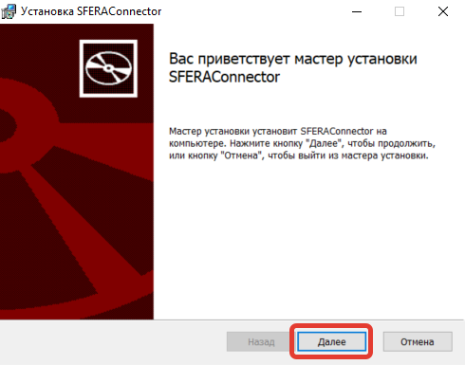

Если приложение было установлено ранее, мастер установки предложит удалить предыдущую версию перед установкой новой версии. Требуется отменить установку и удалить старую версию вручную.

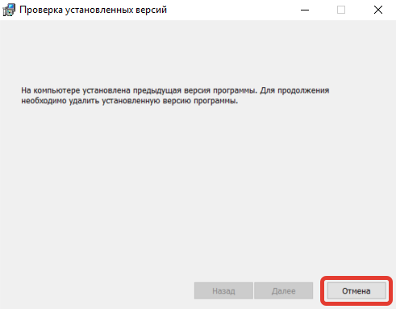

По умолчанию, мастер установки предлагает установить приложение в каталог «C:\SFERAConnector\...», при необходимости каталог можно изменить.

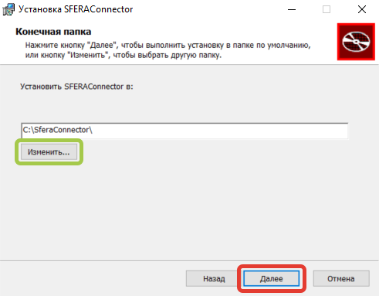

При создании учетной записи пользователя необходимо указать параметры пользователя компьютера с правами администратора, под которым будет работать служба. Изменение настроек, запуск и остановку службы можно будет осуществить только от лица пользователя, указанного при установке.

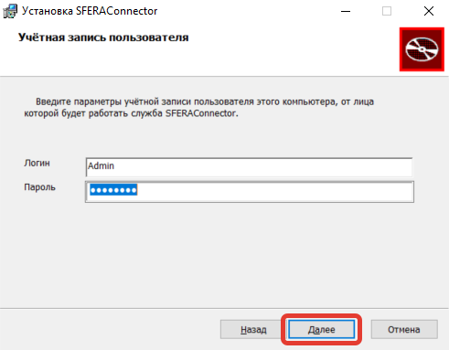После нажатия кнопки «Установить» система произведет установку ПО SFERAConnector.

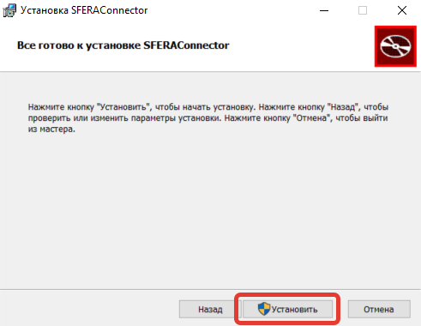

После нажатия кнопки «Готово» установка будет завершена.

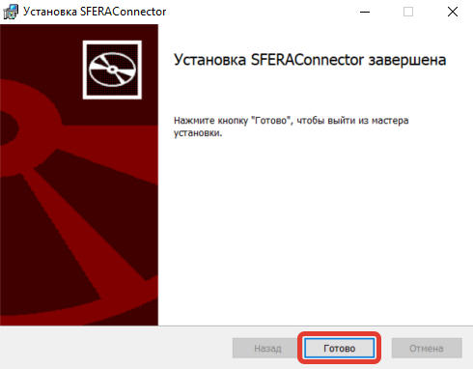

## Стартовое окно

Стартовое окно содержит элементы управления и настройки SFERAConnector и дает возможность перехода к настройкам работы с платформами.

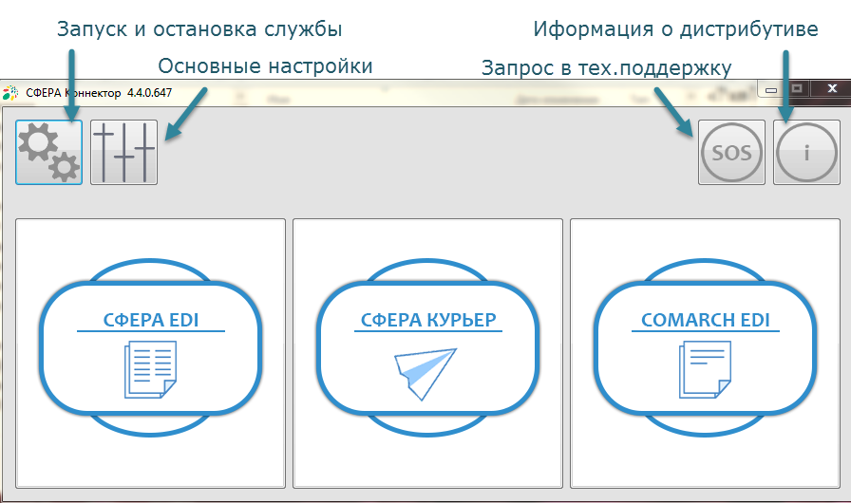

### Запуск службы

Нажмите на пиктограмму «Службы» для запуска или остановки работы службы. Запуск и остановка возможны только под пользователем, обладающим правами администратора. При работающей службе пиктограмма голубая, при остановленной – серая.

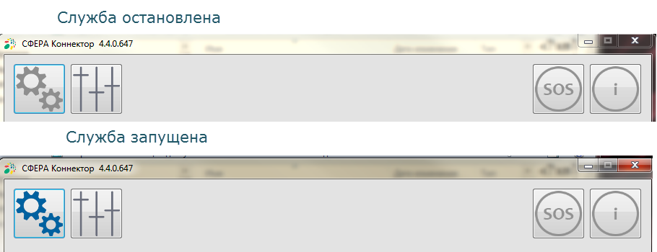

### Основные настройки

Переход на форму настроек осуществляется нажатием на пиктограмму «Настройки».

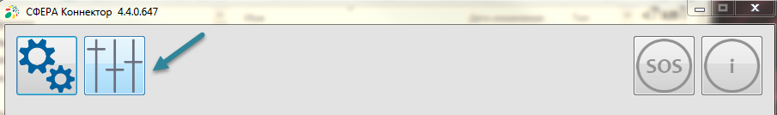

#### Автоматическое обновление

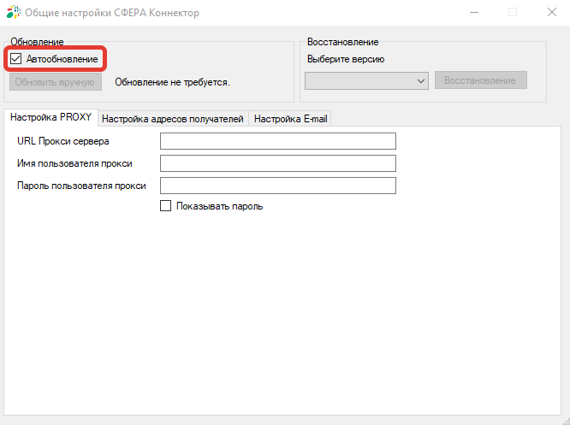При активированном «Автообновлении» SFERAConnector будет обновлен автоматически, при появлении новой версии на сервере обновлений.

#### Обновление вручную

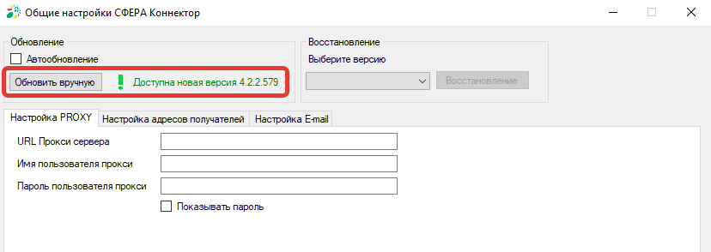При деактивированном «Автообновлении» доступно обновление вручную, в случае, если на сервере обновлений будет размещена новая версия SFERAConnector.

После нажатия кнопки «Обновить вручную» произойдет автоматическая остановка службы, загрузка обновленных файлов с сервера обновлений и обновление файлов программы.

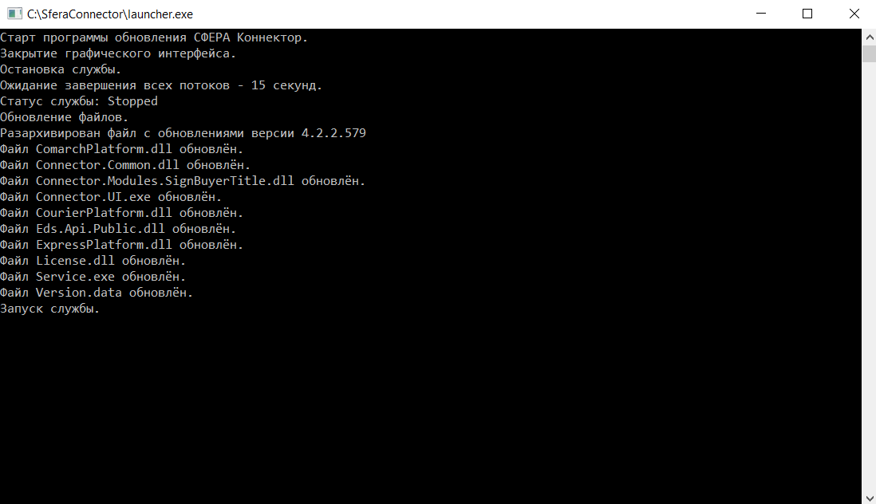

#### Восстановление

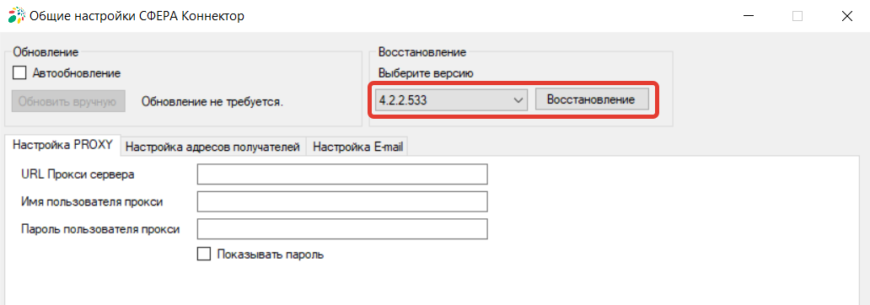После обновления SFERAConnector на новую версию становиться доступным «Восстановление» предыдущей версии. Для восстановления необходимо выбрать из выпадающего списка версию SFERAConnector. Для восстановления доступны версии, размещенные на сервере обновлений.

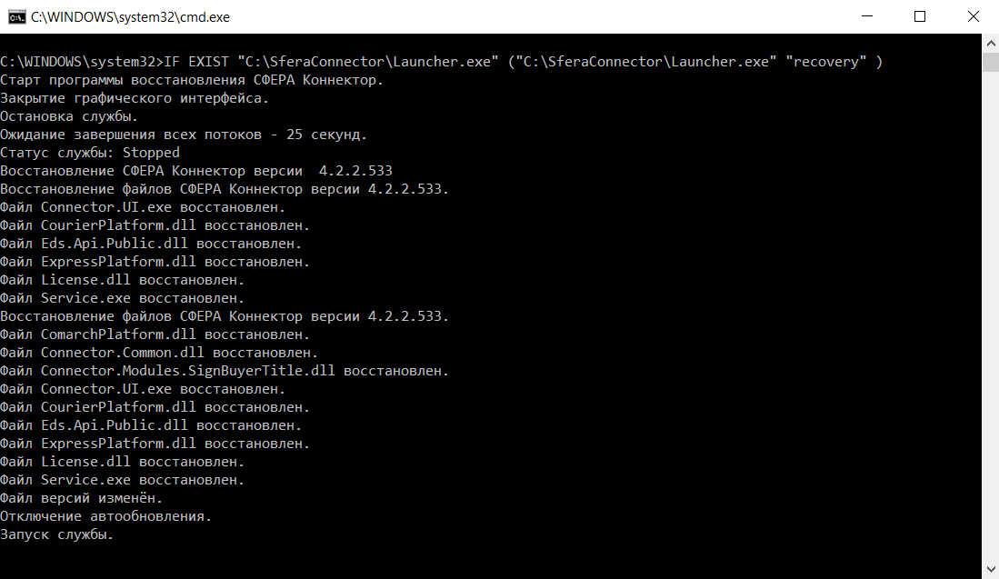После нажатия кнопки «Восстановление» произойдет автоматическая остановка службы и восстановление предыдущих версий файлов программы.

#### PROXY

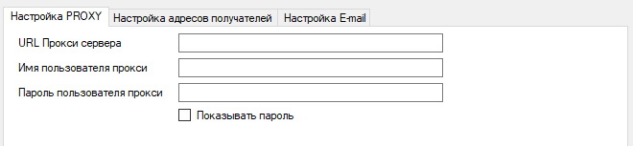При необходимости настройки proxy сервера в данной области требуется указать URL прокси сервера (например, http://proxyhost.ru:8080) и параметры пользователя, если требуется авторизация. Если авторизация не требуется, тогда поля не заполняются.

#### Настройка адресов получателей уведомлений

Существует возможность настройки отправки автоматических уведомлений по двум типам событий: «Ошибки отправки документов» и «Окончание срока действия лицензии».

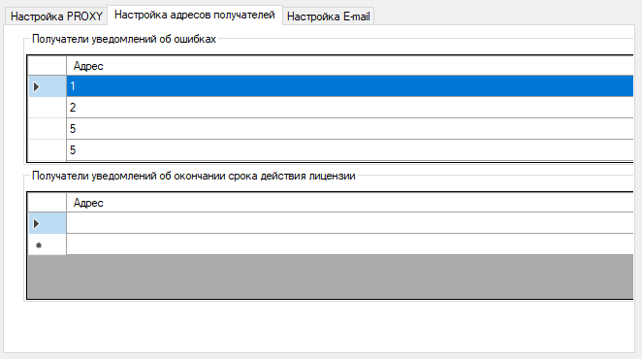Для получения уведомлений по данным событиям требуется указать почтовые адреса получателей уведомлений в соответствующих полях формы.

#### Настройка E-mail

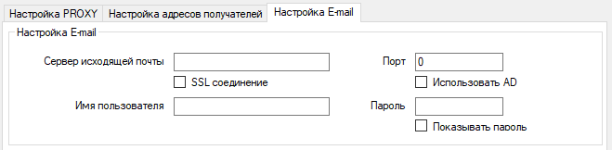В данной вкладке указываются параметры SMTP сервера, порт, данные отправителя (имя пользователя и пароль).

### SOS

Данная функция предназначена для создания и обновления запроса в техническую поддержку из интерфейса SFERAConnector. При создании запроса данным способом к сообщению будут автоматически прикреплены лог-файлы SFERAConnector, необходимые для оперативного решения запроса специалистами службы поддержки.

**Примечание:** для каждого сервиса SFERAConnector (СФЕРА Курьер, Comarch EDI, СФЕРА EDI) формируется отдельный файл с логом ошибок.

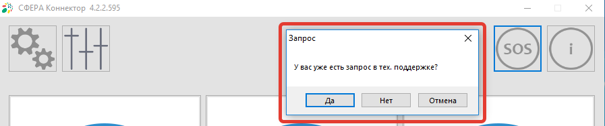

При нажатии на пиктограмму «SOS» откроется диалоговое окно, которое позволяет перейти к созданию и обновлению запроса.

Если у вас нет актуального запроса в службе поддержки, требуется нажать кнопку «Нет» для перехода к форме создания запроса. Если запрос в службе поддержки есть, требуется нажать кнопку «Да» для перехода к форме обновления запроса. Для закрытия диалогового окна требуется нажать кнопку «Отмена».

#### Создание запроса

Форма создания запроса в службу поддержки содержит обязательные поля: «Имя», «E-mail» и «Текст запроса», и опциональное поле «Телефон». После того, как обязательные поля будут заполнены, станет активной кнопка «Отправить». После нажатия на кнопку «Отправить» будет автоматически сформирован запрос в службу поддержки пользователей. После создания запроса будет отображено уведомление с номером обращения в системе HELPDESK. Сообщение о регистрации запроса будет отправлено на указанную почту.

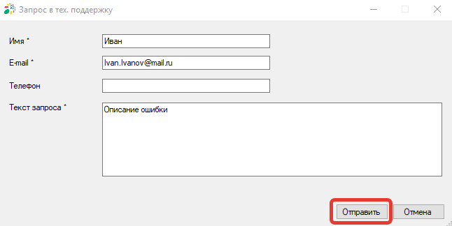

При нажатии кнопки «Отмена» окно создания запроса будет закрыто, введенные данные не будут сохранены.

#### Обновление запроса

Форма обновления запроса содержит обязательное поле «Номер запроса» и опциональное поле «Комментарий».

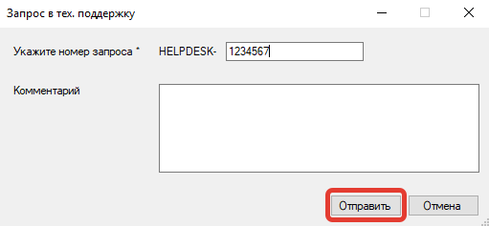

После того, как обязательные поля будут заполнены, станет активной кнопка «Отправить». После нажатия на кнопку «Отправить» будет автоматически сформировано обновление существующего запроса в службу поддержки пользователей.

При нажатии кнопки «Отмена» окно обновления запроса будет закрыто, введенные данные не будут сохранены.

### Информация о дистрибутиве

#### Платформы

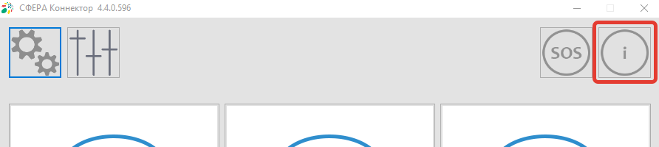

На данной вкладке указана версия основных платформ программы SFERAConnector:

* ExpressPlatform – Платформа для работы с системой СФЕРА EDI;
* CourierPlatform- Платформа для работы с системой СФЕРА Курьер;
* ComarchPlatform – Платформа для работы с системой COMARCH EDI.

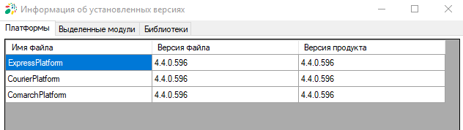

#### Выделенные модули

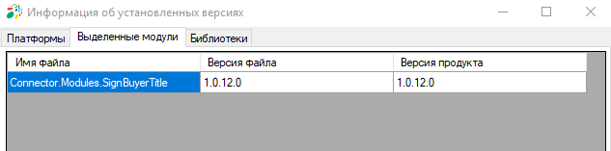На данной вкладке указана версия модуля функции «[Подписание титула](#_Подписание_титула)», а также версии дополнительных выделенных модулей, если есть.

#### Библиотеки

На данной вкладке указаны версии всех библиотек программы.

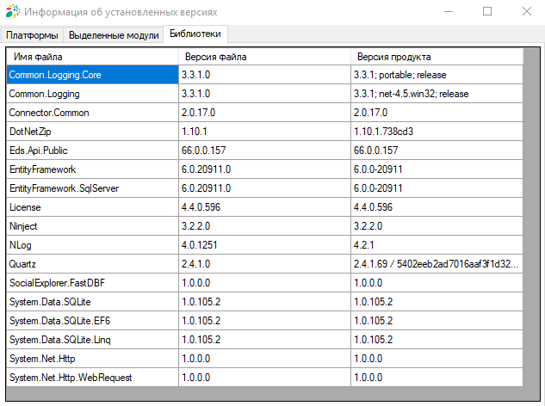

### Платформы

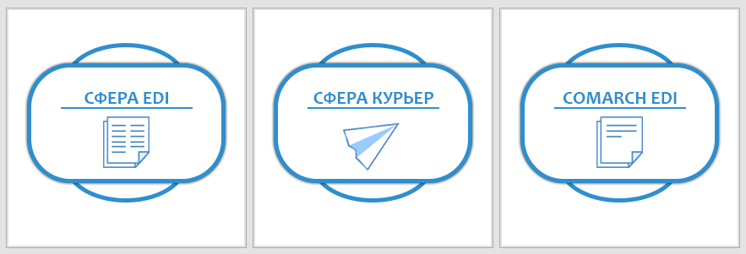Программа SFERAConnector предназначена для работы с EDI платформами COMARCH EDI и СФЕРА EDI и ЭДО платформой СФЕРА Курьер. Для начала работы с требуемой платформой требуется нажать на соответствующую пиктограмму.

# Работа с EDI платформами СФЕРА EDI и COMARCH EDI

## Конфигурация

Основные настройки для платформ COMARCH EDI и СФЕРА EDI совпадают, поэтому в данной инструкции будут приведены в общем разделе.

### Добавление лицензии

Для начала работы с EDI платформами требуется добавить пользовательскую лицензию.

Для добавления лицензии требуется перейти к работе с EDI платформой, далее перейти в раздел «Конфигурации» → «Лицензии», на данной форме требуется нажать кнопку «Добавить файл лицензии».

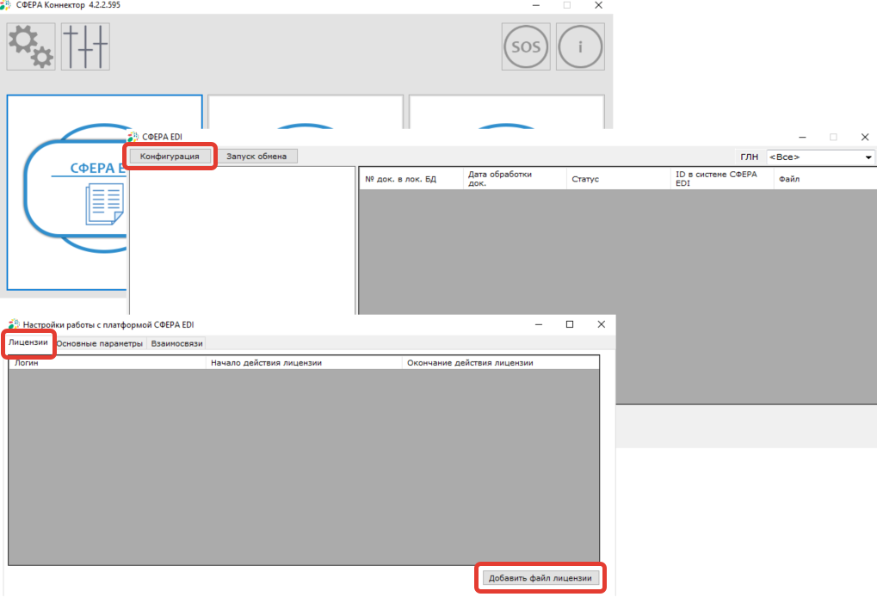

При нажатии на кнопку «Добавить файл лицензии» откроется окно локального поиска файлов, требуется выбрать файл лицензии.

В случае успешного добавления лицензии будет отображено соответствующее уведомление, которое будет содержать информацию о логине, для которого добавлена лицензия и периоде действия.

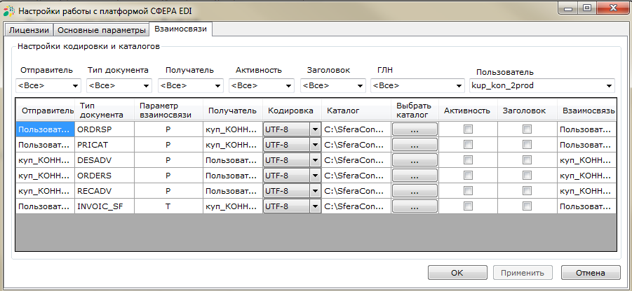

После закрытия информационного окна лицензия отобразится в списке на вкладке «Лицензии».

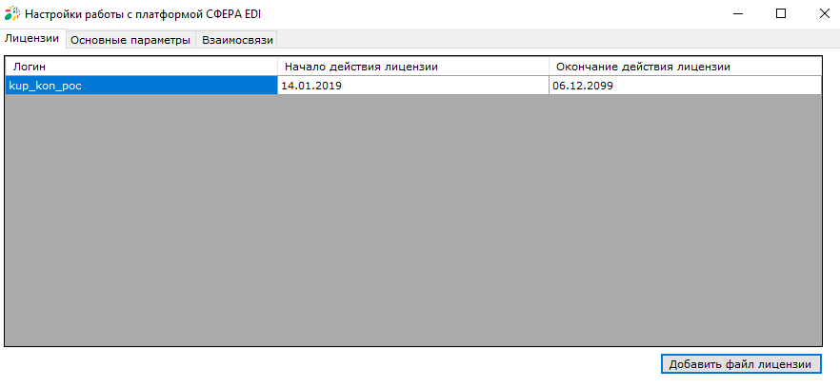На данной вкладке также будет отображена информация о логине и периоде действия лицензии.

### Основные параметры

Настройки во вкладке «Основные параметры» для платформ COMARCH EDI и СФЕРА EDI имеют некоторые различия.

#### Общие настройки

Поле «Интервал автоматического обмена» предназначено для настройки интервала, с которым будет происходить автоматический запуск обмена. Интервал нельзя установить менее 5 минут, при этом обмен будет выполняться с интервалом, указанным в поле плюс две минуты.

Поле «Маска получаемых документов» заполнено маской по умолчанию (%DocType%%FileID%%DocNumber%.xml), при необходимости маску имени файла можно изменить на требуемую, используя доступные элементы для формирования маски.

Список доступных элементов для формирования имени файла:

|  |  |
| --- | --- |
| %DocType% | тип документа |
| %DocNumber% | номер документа |
| %DocDate% | дата документа |
| %ReceivedDate% | дата получения |
| %FileID% | счетчик документа |
| %TrackingID% | уникальный идентификатор документа в системе EDI |
| %PartnerIln% | iln партнера |
| %PartnerName% | имя партнера |
| %Direction% | направление документа (“IN” / “OUT”) |

Кнопка «Применить» становится активной после внесения изменений в настройках. При нажатии кнопки «Отмена» изменения не будут сохранены.

#### СФЕРА EDI

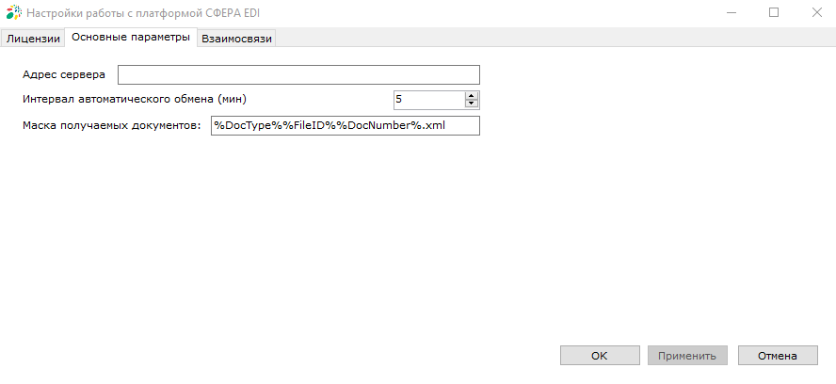Заполнение поля «Адрес сервера» по умолчанию не требуется. При возникновении сложностей подключения к основному серверу в данном окне требуется указать дополнительный адрес сервера [https://edi-ws-v3.esphere.ru](https://edi-ws-v3.esphere.ru/).

#### COMARCH EDI

Поле «Таймаут ожидания ответа» заполнено по умолчанию значением «1000 мс», данное поле определяет период ожидания ответа от сервера.

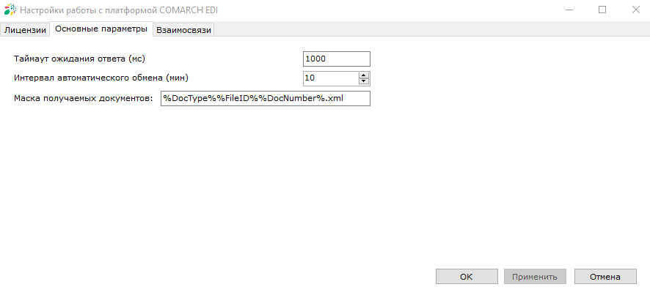

### Взаимосвязи

Настройки взаимосвязей осуществляются на вкладке «Конфигурации» → «Взаимосвязи».

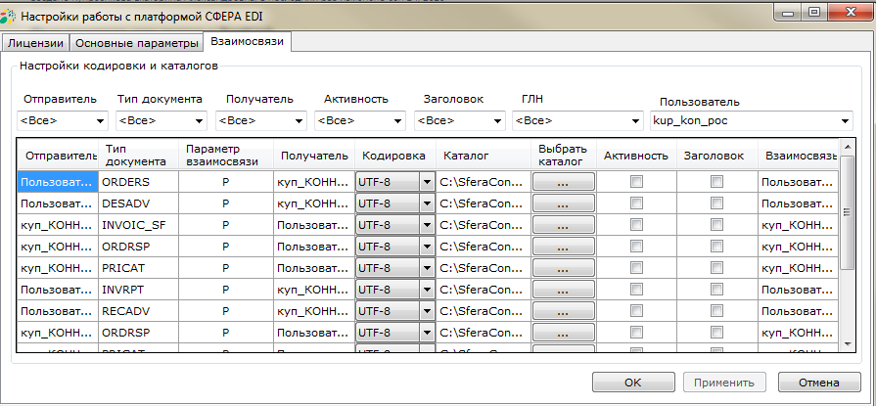

Для каждой взаимосвязи указана следующая информация: «Отправитель», «Тип документа», «Параметр взаимосвязи» (Продуктив/Тест), «Получатель», «Взаимосвязь» (Отправитель → Тип документа → Получатель).

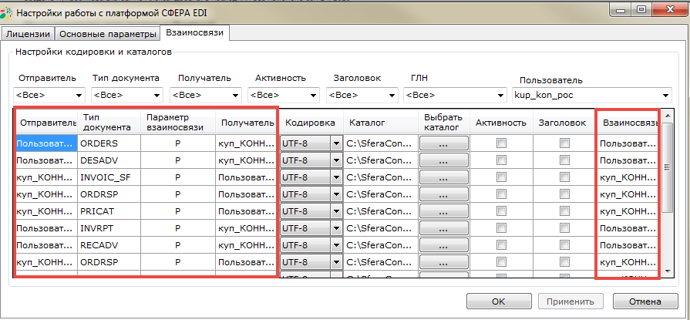

#### Выбор пользователя

В случае если для EDI платформы добавлены лицензии нескольких пользователей, требуется выбрать пользователя, для которого будут осуществлены настройки взаимосвязей.

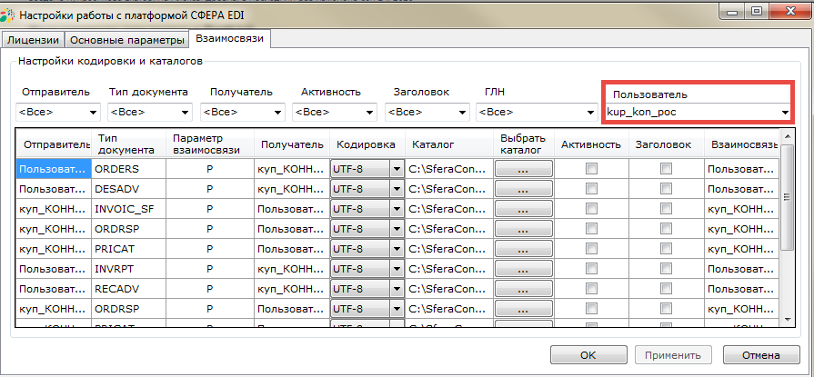

#### Фильтры

Существует возможность фильтрации существующих взаимосвязей по следующим параметрам:

* Отправитель;
* Тип документа;
* Получатель;
* Активность;
* Заголовок:
* ГЛН.

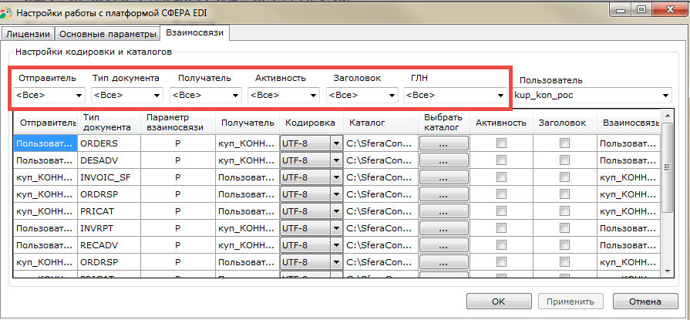

#### Настройка кодировки

Для всех документов по умолчанию настроена кодировка UTF-8, при необходимости можно изменить кодировку. Доступны следующие варианты настройки кодировки: Windows-125, Koi8-R, ISO-8859-5.

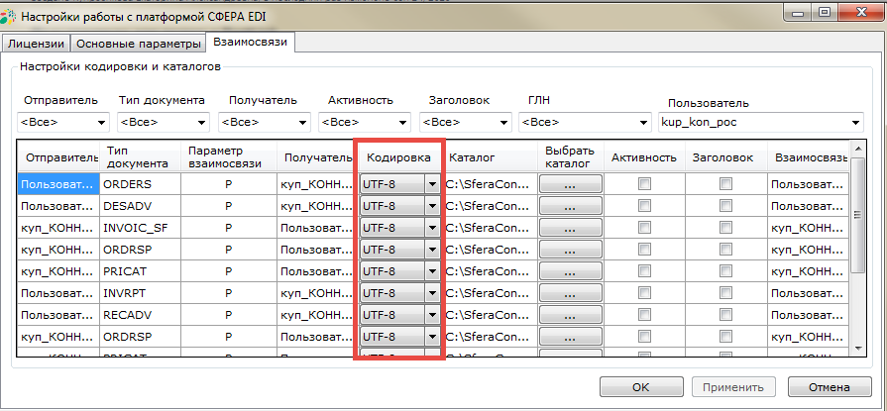

#### Выбор каталога для отправки и получения

Каталог для каждого документа создается в соответствии со структурой по умолчанию, при необходимости можно изменить каталоги для документов с помощью кнопки «Выбрать каталог». При этом нельзя назначать одну общую папку для отправки различных типов исходящих документов. Для входящих документов ограничений по настройке папок нет.

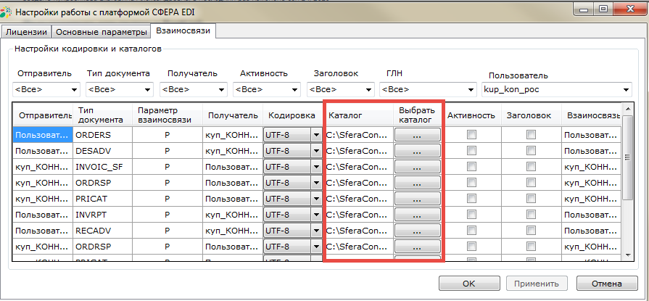

#### Активность

Все взаимосвязи по умолчанию не активны, при начале работы с взаимосвязью требуется ее активация.

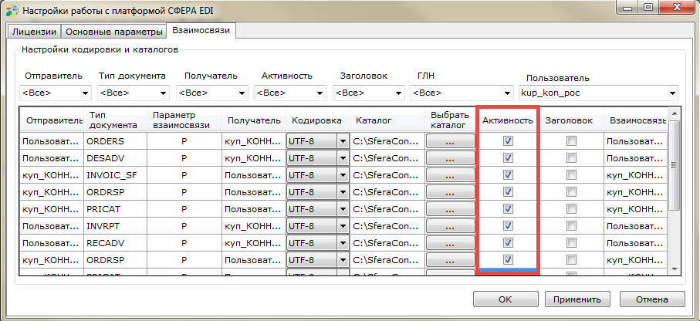

#### Заголовок

Активированная опция «Заголовок» добавляет в документ заголовок формата <?xml version="1.0" encoding="UTF-8"?>.

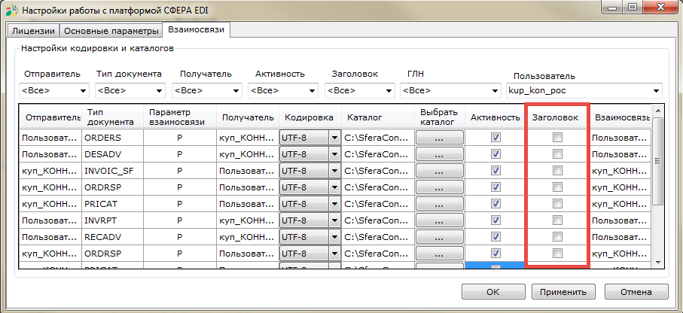

## Процесс обмена

### Структура взаимосвязей

Все доступные документы для всех установленных пользователей отображаются на стартовой странице EDI платформы. Для каждого пользователя отображаются все доступные ему контрагенты и все настроенные между ними типы документов.

С помощью выбора значения в поле «ГЛН» можно отфильтровать отображение только для выбранного контрагента.

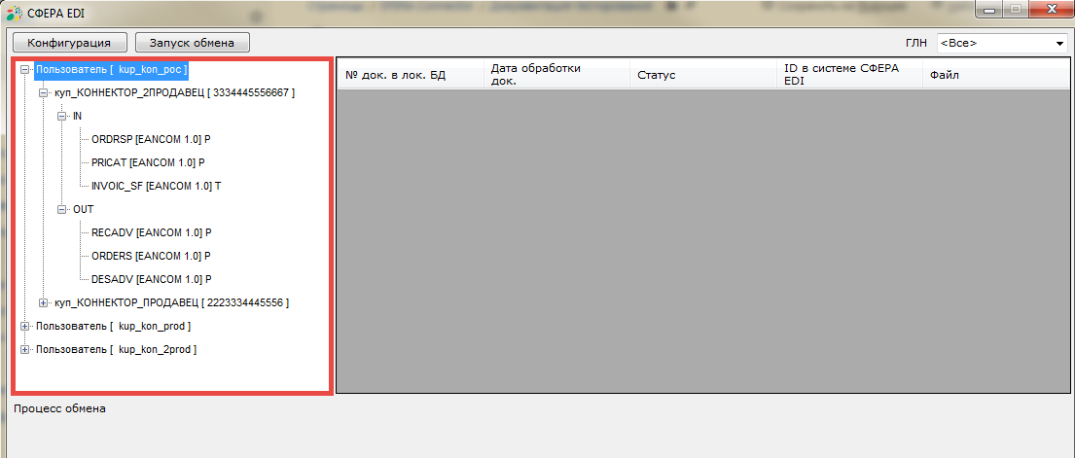

В данной структуре отображены Отправитель, Получатель, Тип документа, Формат документа, Признак Продуктив/Тест.

### Список документов

При отправке и получении документов они будут отображены в правой части формы. Документы отображаются в отдельных списках для каждой взаимосвязи.

Для каждого документа отображаются следующие данные:

* Порядковый номер;
* Дата и время отработки;
* Статус отправки;
* ID в системе документооборота;
* Путь к файлу.

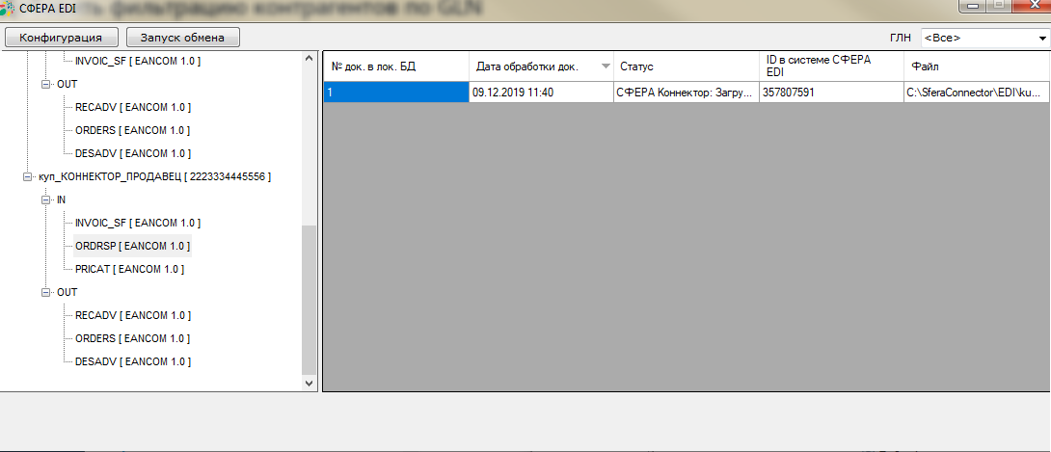

### Отправка документов

Для отправки документов требуется загрузить документы в соответствующую папку. Выбор папки определяется настройкой каталога, сделанной во вкладке «Конфигурации» → «Взаимосвязи» → «[Каталог](#_Выбор_каталога_для)».

При клике на документ в структуре папка открывается автоматически.

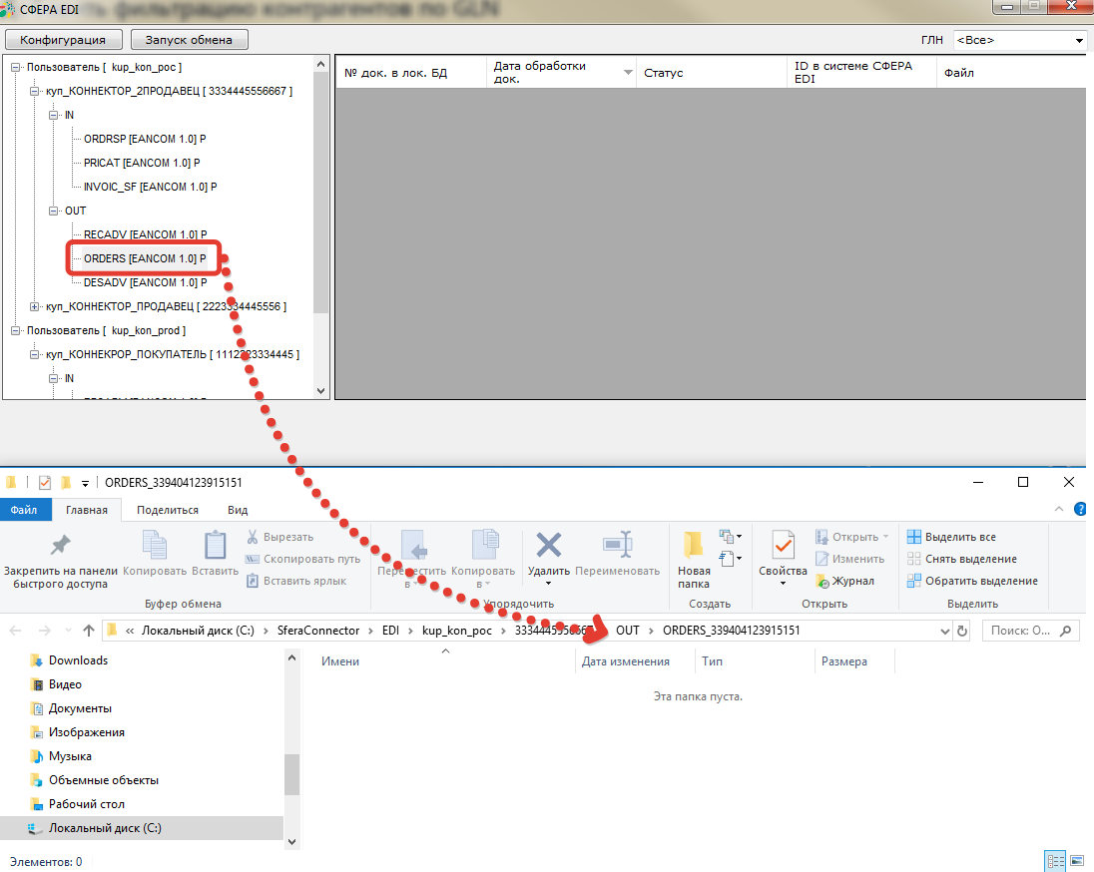

### Получение документов

Для получения документов требуется забрать документы из соответствующей папки. Выбор папки определяется настройкой каталога, сделанной во вкладке «Конфигурации» → «Взаимосвязи» → «[Каталог](#_Выбор_каталога_для)».

При клике на документ в структуре папка открывается автоматически.

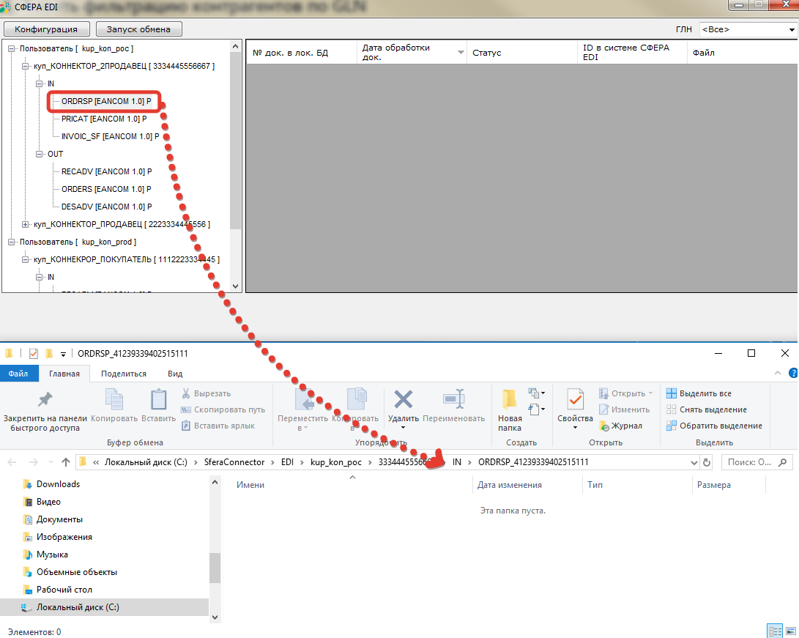

# Работа с ЭДО платформой СФЕРА Курьер

## Добавление лицензии

Для добавления лицензии требуется перейти к работе с платформой СФЕРА Курьер. На стартовой форме требуется нажать кнопку «Добавить лицензионный файл».

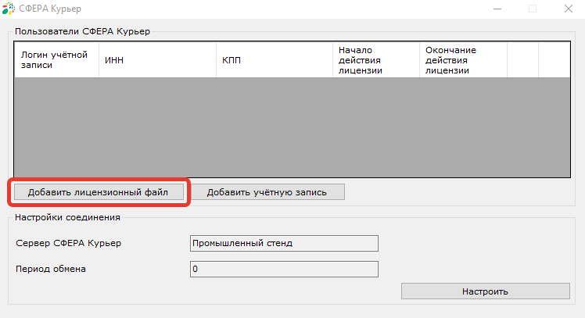

При нажатии на кнопку «Добавить лицензионный файл» откроется окно локального поиска файлов, требуется выбрать файл лицензии.

В случае успешного добавления лицензии появится соответствующее уведомление, которое будет содержать информацию о ИНН и КПП компании, для которой добавлена лицензия и период действия.

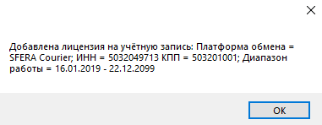

## Настройки соединения

Настройки соединения отображаются на стартовой форме платформы СФЕРА Курьер.

Для изменения настроек требуется нажать кнопку «Настроить».

В открывшемся окне необходимо выбрать из выпадающего списка сервер, к которому будет происходить подключение:

* Промышленный стенд предназначен для продуктивного документооборота;
* Демонстрационный стенд предназначен для тестового документооборота;
* Сервер нагрузочного тестирования предназначен для проведения нагрузочных тестов.

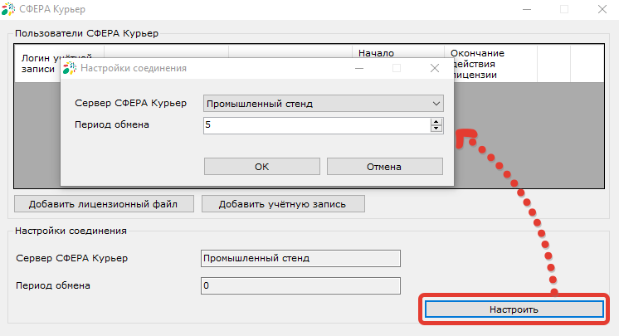

Для настройки периода обмена следует указать период подключений в минутах, не рекомендуется устанавливать значение менее пяти минут, при этом обмен будет выполняться с интервалом, указанным в поле плюс две минуты.

## Учетная запись пользователя

### Добавление учетной записи

Для добавления учетной записи требуется перейти к работе с платформой СФЕРА Курьер, на стартовой форме требуется нажать кнопку «Добавить учетную запись».

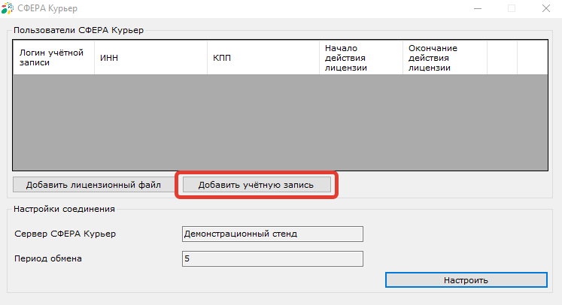

При добавлении учетной записи требуется указать логин и пароль пользователя системы СФЕРА Курьер.

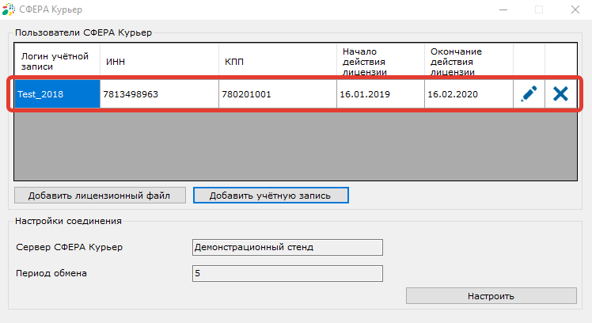Если указанный пользователь будет найден в системе СФЕРА Курьер и лицензия для компании, к которой относится пользователь, действительна, то учетная запись пользователя отобразится в списке.

В данном списке отображается ИНН и КПП компании, к которой относится пользователь, и срок действия лицензии компании.

Если указанный пользователь будет найден в системе СФЕРА Курьер, но лицензия для компании, к которой относится пользователь, не добавлена или срок действия лицензии истек, отобразится уведомление об ошибке, пользователь не сохранится.

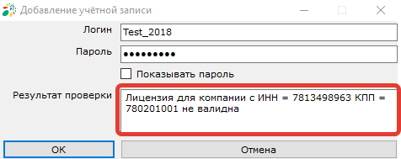

Если данные пользователя будут указаны неверно, или выбран неверный сервер системы СФЕРА Курьер отобразится уведомление об ошибке, пользователь не сохранится.

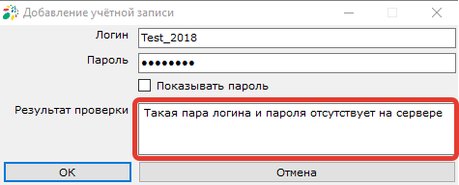

### Удаление учетной записи

Для удаления учетной записи пользователя требуется нажать на пиктограмму «Удалить» в списке учетных записей на стартовой форме платформы СФЕРА Курьер. При этом настройки пользователя в файле CourierSettings.xml также будут удалены.

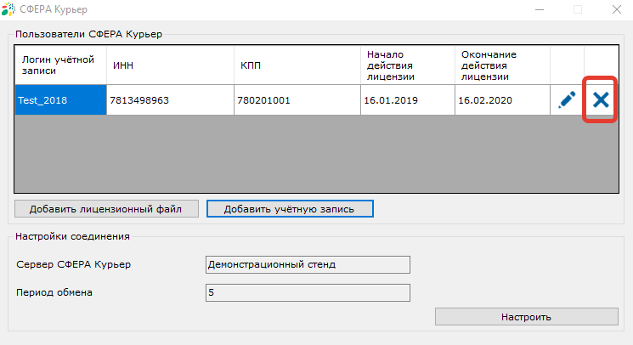

### Настройка учетной записи

Для настройки учетной записи пользователя требуется нажать на пиктограмму «Настроить» в списке учетных записей на стартовой форме платформы СФЕРА Курьер.

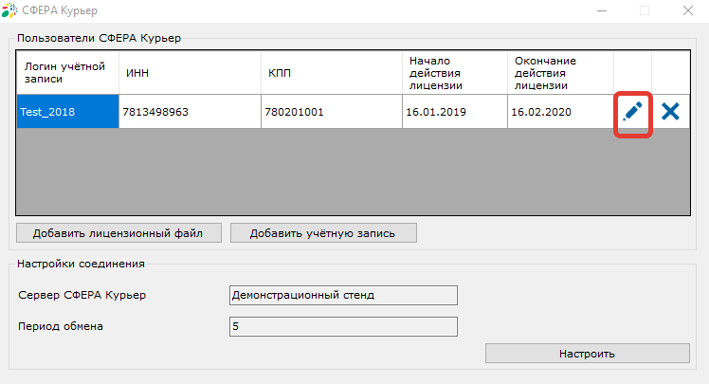

Для перехода к настройкам обработки документов требуется настроить сертификат пользователя.

Сертификат должен быть настроен в личном кабинете пользователя на веб интерфейсе платформы СФЕРА Курьер. А также сертификаты должны быть установлены в реестре системы Windows.

Чтобы просмотреть все установленные сертификаты в системе Windows, а также для их изменения, удаления или запроса новых используется «Диспетчер сертификатов», который можно вызвать с помощью кнопки «Пуск» и в командной строке «Выполнить» ввести certmgr.msc.

Сертификаты должны быть установлены в папки:

1. Сертификаты (текущий пользователь) → Личное;
2. Сертификаты (текущий пользователь) → Доверенные корневые центры сертификации → Сертификаты.

Если настройки сделаны верно на данной странице будут отображены данные пользователя и уведомление о том, что подписание возможно.

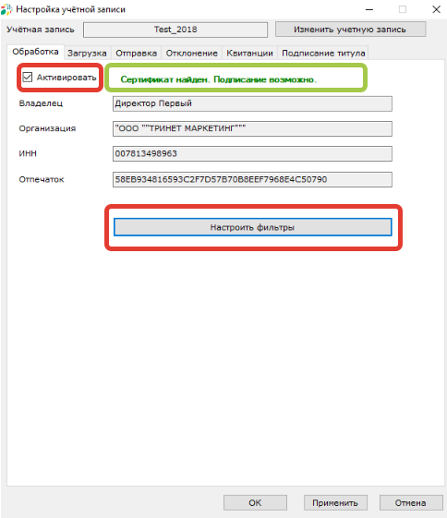

Для перехода к настройкам обработки требуется установить чек-бокс «Активировать» и нажать кнопку «Настроить фильтры».

## Обработка

Автоматическая обработка документов и квитанций возможна при соблюдении условий:

* Электронная подпись должна быть установлена в «Личном Кабинете» пользователя на веб интерфейсе системы СФЕРА Курьер;
* Электронная подпись должна быть установлена в реестре сертификатов в системе Windows;
* Должны быть произведены настройки SFERAConnector во вкладке «Обработка»;
* Обрабатываемые документы должны быть доступны пользователю, под учетной записью которого сделаны настройки;
* Для документа должен быть настроен маршрут обработки, пользователь должен быть подписантом документа, или состоять в группе подписантов, если в маршруте указана группа.

### Выбор папки документов на обработку

Следует выбрать папки, документы которых будут подлежать автоматической обработке. Данные папки соответствуют папкам на веб интерфейсе системы СФЕРА Курьер.

Если ни одна папка не выбрана автоматическая обработка осуществляться не будет.

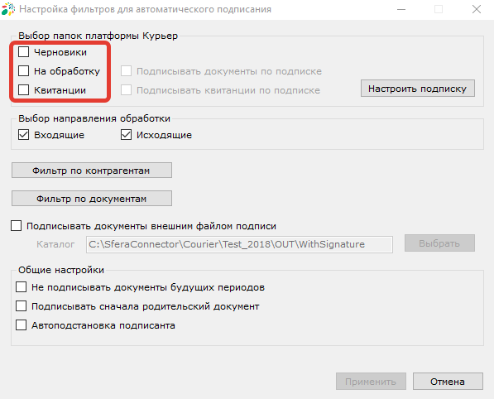

### Фильтр по направлению обработки

Выбор направления обработки определяет подписание каких документов будет осуществляться автоматически. Возможно подписание любых исходящих документов, и входящих документов, для обработки которых не требуется формирование ответного титула.

Фильтр по направлению обработки относится к обработке документов из папок «Черновики» и «На обработку».

Черновики могут быть только исходящими документами, поэтому для обработки черновиков в фильтре по направлению обработки требуется установить чек-бокс «Исходящие».

Документы в папке «На обработку» могут быть как входящими, так и исходящими, поэтому для обработки всех документов требуется установить чек-боксы «Входящие» и «Исходящие».

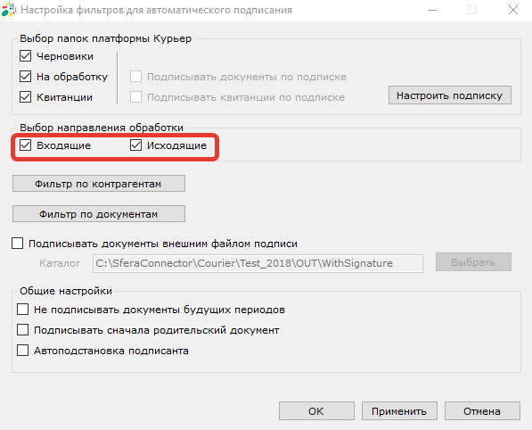На обработку квитанций действие данного фильтра не распространяется.

### Фильтр по контрагентам

В случае, если автоматическая обработка данным пользователем нужна не по всем контрагентам, необходимо настроить фильтр по контрагентам.

При нажатии на кнопку «Фильтр по контрагентам» откроется окно с настройками и признаком активности фильтра.

Для настройки обработки документов по определенным контрагентам требуется установить чек-бокс «Использовать фильтр» и нажать кнопку «Добавить» для добавления в фильтр контрагентов, по которым требуется осуществление автоматической обработки документов.

В открывшемся окне требуется ввести ИНН и КПП требуемого контрагента, после чего нажать кнопку «Получить реквизиты».

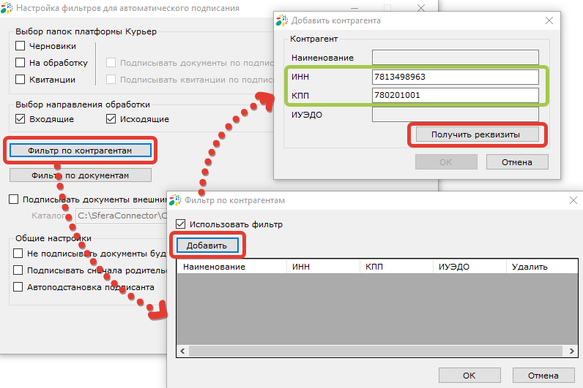

В случае, если данные введены верно будут отображены наименование и идентификатор ЭДО контрагента, а также станет активной кнопка «OK».

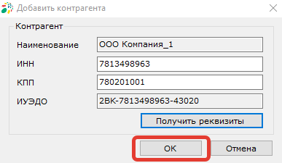

После нажатия кнопки «OK» контрагент отобразится в списке.

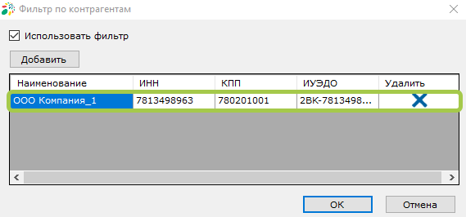Если чек-бокс «Использовать фильтр» был установлен, но ни один контрагент не добавлен в фильтр, при сохранении чек-бокс будет автоматически снят.

Когда хоть один контрагент добавлен в фильтр и чек-бокс «Использовать фильтр» установлен, кнопка вызова фильтра будет отображаться с синим шрифтом.

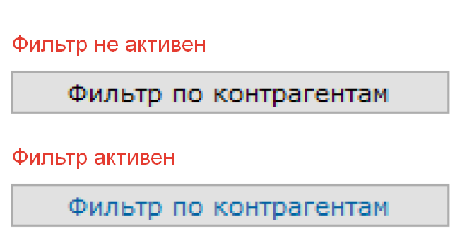

### Фильтр по документам

В случае, если автоматическая обработка данным пользователем нужна не по всем типам документа, необходимо настроить фильтр по документам.

При нажатии на кнопку «Фильтр по документам» откроется окно с настройками и признаком активности фильтра.

Для настройки обработки документов определенного типа требуется установить чек-бокс «Использовать фильтр» и нажать кнопку «Добавить» для добавления в фильтр типов документов, по которым требуется осуществление автоматической обработки.

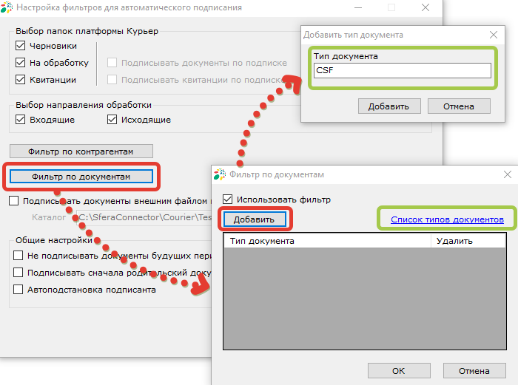В открывшемся окне требуется ввести код документа. Список кодов документов доступен по ссылке «Список типов документов», при клике по ссылке будет открыт текстовый файл с кодами типов документов. Также коды типов документов приведены в данной инструкции в разделе «[Коды типов документов СФЕРА Курьер](#_Коды_типов_документов)».

После нажатия кнопки «Добавить» код типа документа отобразится в списке.

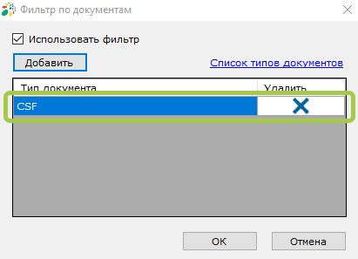

Если чек-бокс «Использовать фильтр» был установлен, но ни один тип документа не добавлен в фильтр при сохранении чек-бокс будет автоматически снят.

Когда хоть один тип документа добавлен в фильтр и чек-бокс «Использовать фильтр» установлен, кнопка вызова фильтра будет отображаться с синим шрифтом.

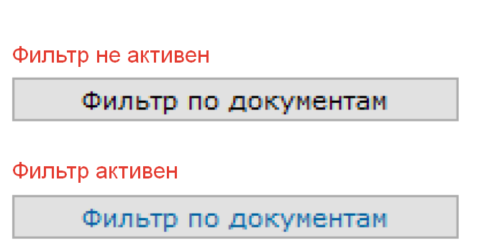

### Подписание внешним файлом подписи

Опция «Подписывать документы внешним файлом подписи» позволяет настроить автоматическое подписание документов подписью, которая формируется в стороннем приложении. Доступный формат sgn или p7s.

Для подписания таких документов реализовано два варианта отправки подписи к входящему документу: Отправка по XML карте и файлу подписи и отправка по файлу подписи.

#### Подписание внешним файлом подписи по XML карте

При подписании внешним файлом подписи по XML карте ID подписываемого документа и имя файла подписи должны быть указаны в карте. Имя файла XML карты должно быть «Card» («CARD», «card»).

Структура XML карты:

|  |  |
| --- | --- |
| <?xml version="1.0" encoding="utf-8"?> | Версия XML. Кодировка UTF-8 обязательна |
| <DocumentCard> |  |
| <Id>864425</Id> | ID документа в СФЕРА Курьер |
| <Content> |  |
| <Filename>1234560.sgn</Filename> | Имя файла подписи |
| </Content> |  |
| </DocumentCard> |  |

#### Подписание внешним файлом подписи по файлу подписи

При подписании внешним файлом подписи по файлу подписи имя файла подписи должно состоять из ID подписываемого документа.

### 

### Общие настройки обработки

#### Не подписывать документы будущих периодов

Опция «Не подписывать документы будущих периодов» активизирует проверку даты документа. Если дата документа больше текущей даты в системе Windows, то документ не будет автоматически обработан.

#### Подписывать сначала родительский документ

Опция «Подписывать сначала родительский документ» позволяет подписывать родительский документ первым. При установке данной опции система при обработке документов сначала будет определять родительский это документ или нет. Если документ родительский, то будет подписан он, потом все связанные с ним документы. Если документ дочерний, тогда сначала система найдет родительский документ и подпишет его, а потом обработает дочерний.

#### Автоподстановка подписанта

Опция «Автоподстановка подписанта» позволяет автоматически подставлять данные подписанта из данных сертификата подписи в структурированный документ, в блок <Подписант>.

### Настройка подписки

Настройка подписки требуется для возможности обрабатывать квитанции и документы из папки «На обработку», а также для [загрузки документов](#_Загрузка) из системы СФЕРА Курьер.

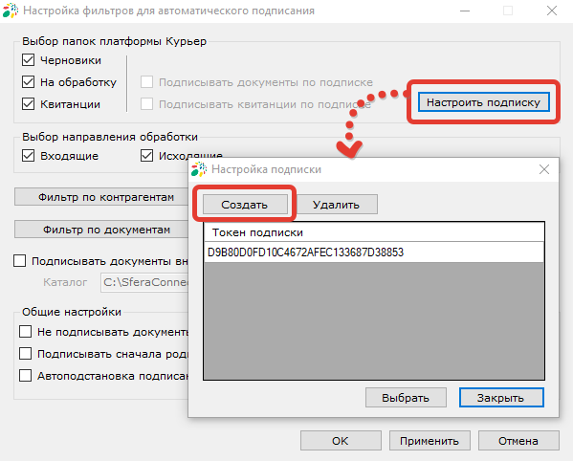Для создания подписки требуется нажать кнопку «Настроить подписку», после чего в открывшемся окне нажать кнопку «Создать».

После нажатия кнопки «Создать» в списке отобразится не активный токен подписки. Для активации токена подписки требуется кликнуть на него в списке и нажать кнопку «Выбрать». После того, как токен будет выбран он будет отображен зеленым шрифтом, после этого окно настройки подписки можно закрыть.

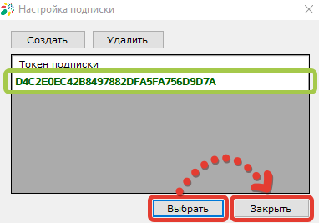

### Обработка по подписке

После того, как подписка была настроена, становятся доступны для активации чек-боксы «Подписывать документы по подписке» и «Подписывать квитанции по подписке».

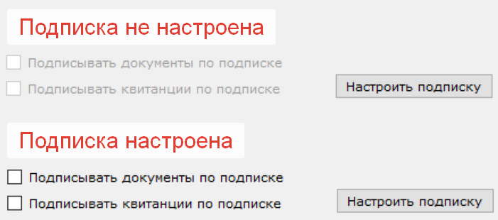

Обработка по подписке требуется при большом потоке документов. Подписка позволяет создавать очередь и исключает возникновение превышения времени ожидания отклика от сервера.

## Загрузка

Для возможности загрузки документов по подписке требуется настроить подписку на вкладке «Обработка». Описание процесса настройки приведено в разделе «Обработка» данной инструкции в пункте «[Настройка подписки](#_Создание_подписки)».

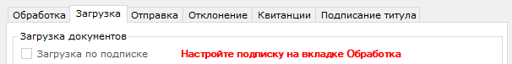

При настройке подписки для использования функции «Загрузка» включение обработки по подписке не требуется.

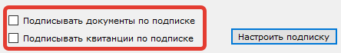

### Загрузка документов

Загрузка документов осуществляется двумя способами: «Загрузка документов по подписке» и «Ручная загрузка».

Загрузка документов по подписке происходит автоматически, когда появляются доступные для загрузки документы с учетом примененных настроек и фильтров.

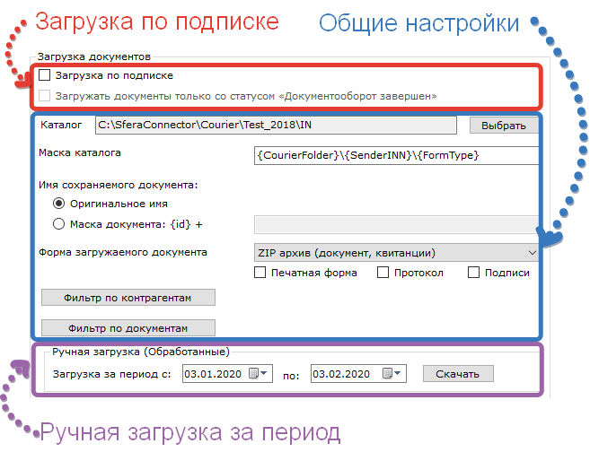Ручная загрузка документов за период осуществляется при нажатии на кнопку «Скачать». К ручной загрузке применяются те же настройки и фильтры, что и для загрузки по подписке, кроме фильтра по статусу документа «Документооборот завершен».

#### Загрузка документов по подписке

Для включения автоматической загрузки документов по подписке требуется установить чек-бокс «Загрузка по подписке».

Загрузка документов по подписке происходит автоматически, когда появляются доступные для загрузки документы. Для осуществления загрузки документов по подписке требуется произвести доступные настройки загрузки документов по подписке.

Для ручной загрузки документов доступны следующие настройки:

* Загрузка документов только со статусом «Документооборот завершен»;
* Выбор каталога;
* Настройка маски каталога;
* Настройка имени документа
* Настройка формы загружаемого документа;
* Фильтр по документам;
* Фильтр по контрагентам.

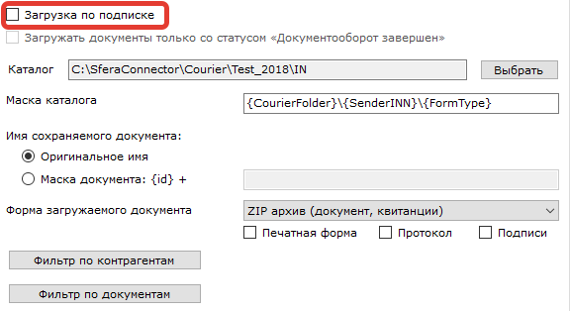

#### Загрузка пакета документов за период

Для осуществления загрузки пакета документов требуется указать период, за который необходимо скачать документы и произвести доступные настройки ручной загрузки документов.

Для ручной загрузки документов доступны следующие настройки:

* Выбор каталога;
* Настройка маски каталога;
* Настройка имени документа
* Настройка формы загружаемого документа;
* Фильтр по документам;
* Фильтр по контрагентам.

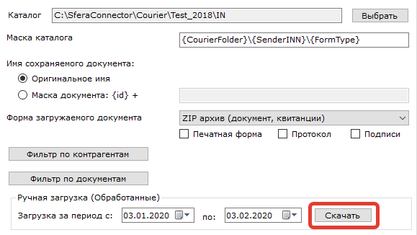После осуществления данных настроек требуется нажать кнопку «Скачать».

### Настройки загрузки документов

#### Выбор каталога

Каталог, в который будут загружаться документы указан по умолчанию, при необходимости его можно изменить с помощью кнопки «Выбрать». Выбранный каталог может быть размещен как на локальном компьютере, так и на удаленном ресурсе. Пользователь, от имени которого запущена служба должен иметь доступ к выбранному каталогу, если у пользователя не будет прав на сохранение документа в указанный каталог, то документы не будут сохранены, в лог-файле ошибок будет зафиксирована ошибка.

**Примечание:** для каждого сервиса SFERAConnector (СФЕРА Курьер, Comarch EDI, СФЕРА EDI) формируется отдельный файл с логом ошибок.

#### Настройка маски каталога

Настройка маски каталога позволяет загружать документы в папки в соответствии с указанными параметрами.

Доступные элементы для настройки маски каталога:

|  |  |
| --- | --- |
| {0} | Логин пользователя системы СФЕРА Курьер |
| {1} | Год создания документа в системе |
| {2} | Месяц создания документа в системе |
| {3} | День создания документа в системе |
| {5} | Месяц документа в системе |
| {ReceiverINN} | ИНН получателя |
| {SenderINN} | ИНН отправителя |
| {FormType} | Тип документа |
| {TypeCode} | Код типа документа |
| {CourierFolder} | Папка в СФЕРА Курьер |

#### Настройка имени сохраняемого документа

Имя сохраняемого документа может быть настроен двумя способами: Оригинальное имя или настройка имени документа по маске. При переключении радиобаттона со значения «Маска документа» на «Оригинальное имя» веденная ранее маска не будет сохранена, в случае если потребуется переключение на формирование имени файла по маске потребуется новый ввод параметров маски.

При формировании имени документа по маске имя файла будет начинаться с ID документа, после которого будут следовать выбранные параметры маски имени файла.

Доступные элементы для настройки маски имени документа:

|  |  |
| --- | --- |
| {OriginalName} | оригинальное имя документа |
| {0} | дата создания документа в системе |
| {1} | номер счета-фактуры |
| {2} | наименование отправителя |
| {4} | дата документа в формате дд.мм.гггг |
| {5} | месяц создания документа |
| {8} | ИНН отправителя документа |
| {9} | ИНН получателя документа |
| {11} | тип документа |
| {12} | ID документа |
| {13} | код типа документа в системе СФЕРА Курьер |

#### Форма загружаемого документа

По умолчанию выбран ZIP архив, который содержит документ и квитанции данного документа, дополнительно, с помощью чек-боксов, находящихся под выпадающим списком, могут быть добавлены следующие элементы: печатная форма, протокол, файлы подписей.

Если требуется загружать только документ, то в выпадающем списке необходимо выбрать вариант «Один файл».

#### Фильтр по контрагентам

Описание работы фильтра по документам приведено в разделе «Обработка» данной инструкции в пункте «[Фильтр по контрагентам](#_Фильтр_по_контрагентам)».

#### Фильтр по документам

Описание работы фильтра по документам приведено в разделе «Обработка» данной инструкции в пункте «[Фильтр по документам](#_Фильтр_по_документам)».

#### Документооборот завершен

Опция «Загружать документы только со статусом «Документооборот завершен»» позволяет загружать по подписке документы только с данным статусом.

### Загрузка квитанций

Для включения автоматической загрузки квитанций требуется установить чек-бокс «Загрузка».

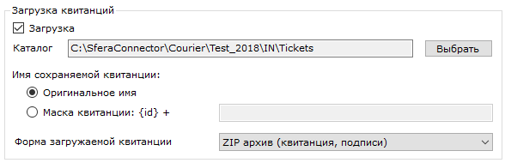Загрузка квитанций происходит автоматически, когда появляются доступные для обработки квитанции, в папке «Квитанции» на веб интерфейсе системы СФЕРА Курьер. Таким образом для загрузки будут доступны только необработанные квитанции, связанные с документами в статусе, отличающемся от «Документооборот завершен».

#### Выбор каталога

Каталог, в который будут загружаться квитанции указан по умолчанию, при необходимости его можно изменить с помощью кнопки «Выбрать». Выбранный каталог может быть размещен как на локальном компьютере, так и на удаленном ресурсе. Пользователь, от имени которого запущена служба должен иметь доступ к выбранному каталогу, если у пользователя не будет прав на сохранение документа в указанный каталог, то документы не будут сохранены, в лог-файле ошибок будет зафиксирована ошибка.

**Примечание:** для каждого сервиса SFERAConnector (СФЕРА Курьер, Comarch EDI, СФЕРА EDI) формируется отдельный файл с логом ошибок.

#### Настройка маски

Имя сохраняемой квитанции может быть настроено двумя способами: Оригинальное имя или настройка имени квитанции по маске. При переключении радиобаттона со значения «Маска документа» на «Оригинальное имя» веденная ранее маска не будет сохранена, в случае если потребуется переключение на формирование имени файла по маске потребуется новый ввод параметров маски.

При формировании имени квитанции по маске имя файла будет начинаться с ID квитанции, после которого будут следовать выбранные параметры маски имени файла.

Доступные элементы для настройки маски имени документа:

|  |  |
| --- | --- |
| {OriginalName} | оригинальное имя квитанции |
| {0} | дата создания |
| {1} | идентификатор документа |
| {2} | направление квитанции |
| {3} | тип транспортного документа |
| {4} | расширенный тип документа |

#### Форма загружаемой квитанции

По умолчанию выбран ZIP архив, который содержит квитанции и подписи данной квитанции.

Если требуется загружать только файл квитанции, то в выпадающем списке необходимо выбрать вариант «Один файл».

## Отправка

Для осуществления отправки документов требуется установить чек-бокс «Активировать» на вкладке «Отправка».

### 4_общиеОбщие настройки

#### Слежение за статусом отправленного документа

Активация данной опции позволяет получить обновление статуса отправленного документа. Статусы документа фиксируются в лог-файле.

#### Высокопроизводительная отправка

Опция «Высокопроизводительная отправка» активирует многопоточный режим, при этом возрастает объем используемой оперативной памяти.

#### Не отправлять документы будущих периодов

Опция «Не отправлять документы будущих периодов» активизирует проверку даты документа. Если дата документа больше текущей даты в системе Windows, то документ не будет отправлен, до момента наступления даты документа.

### Отправка структурированных документов

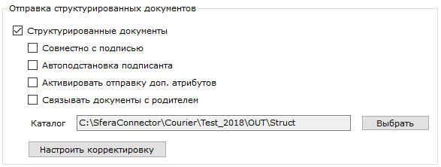В поле «Каталог» прописан путь по умолчанию, при необходимости каталог можно изменить.

#### Совместно с подписью

При установленном чек-боксе «Совместно с подписью» файл подписи должен быть размещен в папке вместе с документом на отправку.

#### Автоподстановка подписанта

Опция «Автоподстановка подписанта» позволяет автоматически подставлять данные подписанта из данных сертификата подписи в структурированный документ, в блок <Подписант>.

#### Активировать отправку доп. атрибутов

Опция «Активировать отправку доп. атрибутов» предназначена для отправки отдельного XML файла с описанием атрибутов. Файл с атрибутами должен быть сохранен в папке вместе с документом на отправку.

Структура файла с атрибутами:

|  |  |
| --- | --- |
| <?xml version="1.0" encoding="WINDOWS-1251"?> | Версия XML. Кодировка WINDOWS-1251 обязательна |
| <Attributes> | Набор атрибутов документа |
| <Item key= "1" value = "value1"/> | Идентификатор атрибута и значение атрибута |
| </Attributes> |  |

Для корректной отправки файла с атрибутами, необходимо имя файла сформировать по маске: attributes\_имя файла оригинала.

#### Связывать документы с родителем

Опция «Связывать документы с родителем» предназначена для автоматического связывания документов УКД и отправленного ранее УПД.

#### Корректировка

При нажатии на кнопку «Настроить корректировку» откроется окно с доступными настройками корректировки.

Существует возможность корректировать:

* Реквизиты оператора ЭДО;
* Идентификаторы ЭДО получателя и отправителя;
* Идентификаторы файла.

Для документов УПД:

* Итоговые суммы – SFERAConnector суммирует данные по позициям в ЭСФ и прописывает итоговые суммы в документе;
* Номер ГТД – SFERAConnector удаляет из файла ЭСФ поля, связанные с ГТД, если не указан номер ГТД.

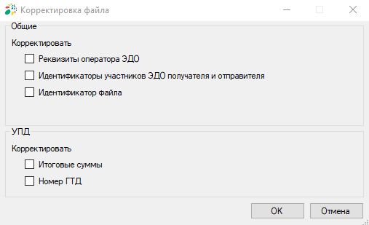

### Отправка неструктурированных документов

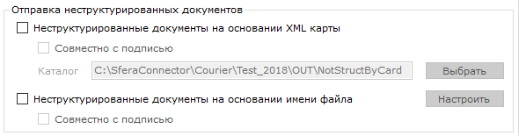

#### Отправка неструктурированных документов на основании XML карты

При установленном чек-боксе «Неструктурированные документы на основании XML карты», SFERAConnector будет проверять выбранный каталог на наличие XML карты и отправлять файл, указанный в XML карте.

В поле «Каталог» прописан путь по умолчанию, при необходимости каталог можно изменить.

XML карта позволяет указать файл на отправку и свойства документа на отправку, а именно: получателя, номер и дату документа, код типа документа.

Структура XML карты (обязательные поля):

|  |  |
| --- | --- |
| <?xml version="1.0" encoding="utf-8"?> | Версия XML. Кодировка UTF-8 обязательна |
| <DocumentCard> |  |
| <ReceiverIuedo>2BK-7802224671-  6419</ReceiverIuedo> | Идентификатор ЭДО получателя |
| <Number>000006</Number> | Номер документа |
| <Date>2015-10-27</Date> | Дата документа |
| <TypeCode>TN</TypeCode> | Код типа документа в системе СФЕРА Курьер |
| <Content> |  |
| <Filename>FileName.pdf</Filename> | Имя файла на отправку |
| </Content> |  |
| </DocumentCard> |  |

Структура XML карты с опциональными полями приведена в данной инструкции в разделе «[Структура XML карты для отправки неструктурированных документов](#_Структура_XML_карты)».

Имя файла XML карты на отправку должно начинаться со слова «card\_».

Файл на отправку должен находиться в той же папке, где и XML карта. Если в папку загружен документ, но не загружена XML карта, то документ не будет обработан до момента загрузки XML карты. При успешной отправке файл и XML карта будут перемещены в папку «Sended».

Если файл не удалось отправить, файл и XML карта будут перемещены в папку «ErrorSend», и добавлен файл с именем ServerResponse.xml», описывающий причину ошибки. Причина может заключаться в нестабильном подключении или неправильно сформированной XML карте (отсутствие обязательных полей, неправильная структура).

При установленном чек-боксе «Совместно с подписью» файл подписи должен быть размещен в папке вместе с XML картой и документом на отправку.

#### Отправка неструктурированных документов на основании имени файла

При установленном чек-боксе «Неструктурированные документы на основании имени файла», SFERAConnector будет проверять созданную папку на наличие файлов и отправлять файлы, размещенные в папке. При этом имя файла должно соответствовать заданной маске.

Маска имени файла задается из составных частей, соединенных нижним подчеркиванием.

Обязательные элементы маски имени файла:

|  |  |
| --- | --- |
| {ReceiverIuedo} или {INNKPP} | получатель (ReceiverIuedo - идентификатор ЭДО, INNKPP – ИНН/КПП) |
| {Number} | номер документа |
| {Date} | дата (по умолчанию ddMMyyyy) |
| {TypeCode} | код типа документа |

Опциональные элементы маски имени файла приведены в данной инструкции в разделе «[Элементы маски имени файла](#_Элементы_маски_имени)».

При этом, для отправки документа в роуминг требуется обязательно использовать элемент {ReceiverIuedo}, {INNKPP} может быть применен только для отправки документов без роуминга.

Формат даты может быть изменен на требуемый, при указании его в поле «Формат даты», при использовании формата по умолчанию поле «Формат даты» заполнять не требуется. По умолчанию применяется формат даты «ddMMyyyy».

При нажатии на кнопку «Настроить» откроется окно с настройками, необходимыми для отправки неструктурированных документов на основании имени файла.

В открывшемся окне требуется нажать на кнопку «Добавить директорию», при этом будет создана папка со значением маски имени файла по умолчанию ({ReceiverIuedo}\_{Number}\_{Date}\_{TypeCode}), маску имени файла можно отредактировать, при этом в ней должны присутствовать все обязательные элементы.

Путь к папке также указан по умолчанию, при необходимости его можно изменить, нажав на кнопку «Обзор». При изменении пути папка не создается автоматически, ее требуется создать в указанном каталоге вручную.

После того, как настройки завершены требуется установить чек-бокс в столбце «Активность» для активации использования данной директории для отправки документов.

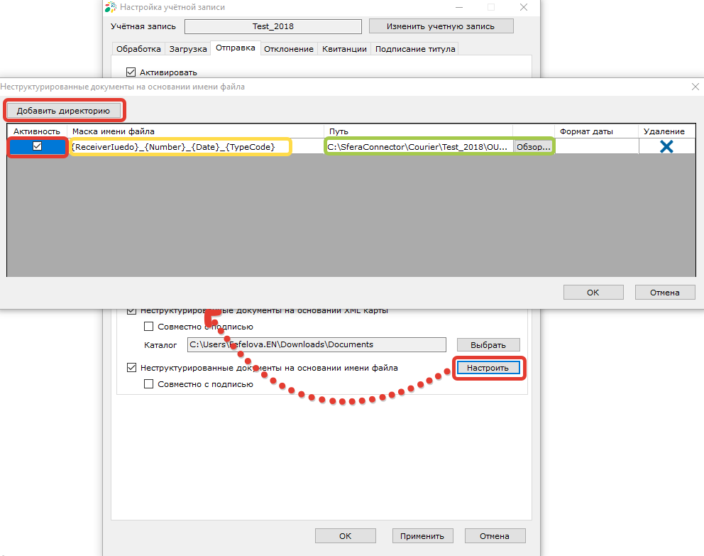

## Отклонение

Отклонение документа осуществляется с помощью XML карты. Для активации отклонения требуется установить чек-бокс «Активировать».

Отклонение возможно осуществить двумя способами: (1) по ID документа или (2) по адресу документа.

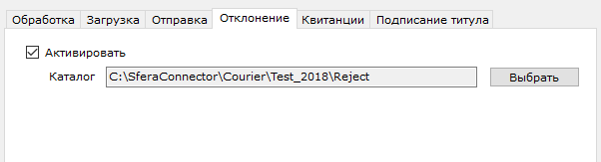В поле «Каталог» должен быть указан путь к XML карте, путь прописан по умолчанию, при необходимости каталог можно изменить.

Структура XML карты:

|  |  |
| --- | --- |
| <?xml version="1.0" encoding="utf-8"?> | Версия XML. Кодировка UTF8 обязательна |
| <SferaConnectorReject xmlns:xsi="http://www.w3.org/2001/XMLSchemainstance"xmlns:xsd= "http://www.w3.org/2001/XMLSchema"> |  |
| <Comment>Комментарий отклонения</Comment> | Комментарий |
| <DocumentId>123456</DocumentId> | ID документа в системе СФЕРА Курьер для отклонения по ID документа (1) |
| <OriginalFullFileName>Путь к файлу, который нужно  отклонить</OriginalFullFileName> | Путь к файлу для отклонения по адресу документа (2) |
| </SferaConnectorReject> |  |

1. 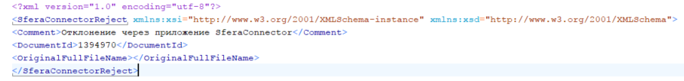Для осуществления отклонения документа по ID документа требуется разместить XML карту с заполненным тегом <DocumentId> в указанном каталоге.
2. 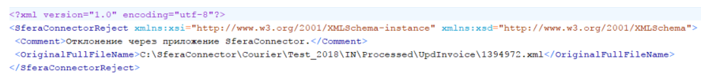Для осуществления отклонения документа по адресу требуется разместить XML карту с заполненным тегом <OriginalFullFileName>, в указанном каталоге, при этом отклоняемый документ должен быть размещен в папке, указанной в теге <OriginalFullFileName>.

## Квитанции

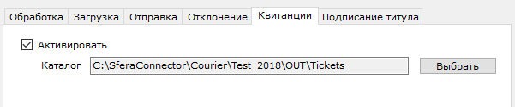Данная настройка предназначена для отправки квитанций в СФЕРА Курьер, в случае если их самостоятельного формирования.

Для отправки сформированных квитанций следует установить чек-бокс «Активировать» во вкладке «Квитанции» и поместить в заданный каталог следующие файлы:

* квитанцию;
* файл подписи (расширение. sgn);
* XML карту.

В поле «Каталог» прописан путь по умолчанию, при необходимости каталог можно изменить.

Если к XML карте и файлу квитанции будет приложен файл электронной подписи, то квитанция будет отправлена совместно с подписью и квитанция будет подписана. Если подпись будет приложена к титулу покупателя для документов УПД ДОП, УПД СЧФДОП, УКД ДИС, УКД УСЧФДИС то входящий документ будет подписан.

Структура XML карты:

|  |  |
| --- | --- |
| <?xml version="1.0" encoding="utf-8"?> | Версия XML. Кодировка UTF8 обязательна |
| <DocumentCard> |  |
| <Id>864425</Id> | ID документа в системе СФЕРА Курьер |
| <Content> |  |
| <Filename>ON\_SCHFDOPPOK\_2BK-6023004524-12780\_2BK-6023000618-12779\_20170518\_A464F0FD7C19-4694-B538-00317684CCE7.xml</Filename> | Имя файла квитанции/титула  покупателя |
| </Content> |  |
| </DocumentCard> |  |

Имя файла XML карты на отправку квитанции должно соответствовать маске: Card\_%имя\_файла\_квитанции%

## Подписание титула

Для подписания титула требуется установить чек-бокс «Активировать» во вкладке «Подписание титула» и произвести необходимые настройки.

Для подписания титула требуется выбрать каталоги, которые содержат:

* XML карту для подписания титула;
* титул покупателя.

Структура XML карты:

|  |  |
| --- | --- |
| <?xml version="1.0" encoding="utf-8"?> | Версия XML. Кодировка UTF8 обязательна |
| <BuyerTitleCard> |  |
| <FileName>ON\_SCHFDOPPR\_2BK-6023000618-12779\_2BK-6023004524-12780\_20180809\_7FEEFFBBC68D-4810-A778-B2024C973F90.xml</FileName> | Имя файла титула покупателя |
| <DocumentId>120095</DocumentId> | ID документа в системе СФЕРА Курьер |
| </BuyerTitleCard> |  |

Принцип подписания: из XML карты SFERAConnector получает id документа и находим его в системе СФЕРА Курьер, далее SFERAConnector берет файл титула из папки «Каталог титулов», формирует квитанцию и добавляет ее к документу в системе СФЕРА Курьер.

Поле «Число дней актуальности обработки карт» определяет период актуальности карты со дня создания.

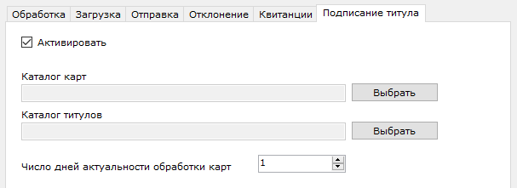Настройки подписания титула хранятся в файле SferaConnector\Courier\ИмяПользователя\SignBuyerTitleSettings.xml.

# Приложение 1

## Структура XML карты для отправки неструктурированных документов

|  |  |
| --- | --- |
| **Поля** | **Описание поля** |
| <?xml version="1.0" encoding="UTF-8"?> |  |
| <DocumentCard> |  |
| <ReceiverIuedo>2BK-0101004428-1020100509912</ReceiverIuedo> | ИдЭДО получателя |
| <Comment>Example Comment</Comment> | Комментарий к документу |
| <Number>Number</Number> | Номер документа |
| <Date>2014-04-29</Date> | Дата документа |
| <RequestSign>false</RequestSign> | Признак запроса подписи получателя |
| <NetSum>9999.11</NetSum> | Сумма по документу без НДС |
| <VatSum>4312341.1234</VatSum> | Сумма НДС по документу |
| <TotalSum>241234.123123</TotalSum> | Сумма по документу с НДС |
| <TypeCode>TN</TypeCode> | Код типа документа в системе СФЕРА Курьер |
| <Relation>Correction</Relation> | Тип связи с другим документом |
|  | Revision - исправление счета-фактуры / корректировочного счета-фактуры |
|  | Correction - корректировка счета-фактуры |
|  | Other - произвольная связь между документами |
| <ParentDocumentId>99999<ParentDocumentId> | Идентификатор связанного документа в СФЕРА Курьер |
| <Attributes> | Набор атрибутов документа |
| <KeyValueObject> | Атрибут документа |
| <Key>1</Key> | Идентификатор атрибута в СФЕРА Курьер |
| <Value>value1</Value> | Значение атрибута |
| </KeyValueObject> |  |
| <KeyValueObject> |  |
| <Key>2</Key> |  |
| <Value>value2</Value> |  |
| </KeyValueObject> |  |
| </Attributes> |  |
| <Barcode> | Штрих-код документа |
| </DocumentCard> |  |

# Приложение 2

## Элементы маски имени файла

|  |  |  |
| --- | --- | --- |
| **Имя** | **Описание** | **Соответствие XML карты документа** |
| BarcodeType | Тип штрих кода: | <Barcode><Type> |
|  | None - отсутствует |  |
|  | Code128 - стандарт Code 128 |  |
|  | Ean8 - стандарт EAN-8 |  |
|  | Ean13 - стандарт EAN-13 |  |
| BarcodeValue | Значение штрих кода | <Barcode><Value> |
| TypeCode | Код типа документа | <TypeCode><Value> |
| Comment | Комментарий к документу | <Comment> |
| ContentMimeType | Тип данных в передаваемом файле | <Content><MimeType> |
| ContractDate | К договору Дата договора | <Contract><Date> |
| ContractNumber | К договору Номер договора | <Contract><Number> |
| Date | Дата документа ддММгггг | <Date> |
| NetSum | Сумма по документу без НДС- | <NetSum> |
| Number | Номер документа | <Number> |
| ParentDocumentId | Идентификатор связанного документа в СФЕРА Курьер | <ParentDocumentId> |
| ReceiverIuedo | ИдЭДО получателя | <ReceiverIuedo> |
| INNKPP | ИНН и КПП получателя | <INNKPP> |
| Relation | Тип связи с другим документом | <Relation> |

# Приложение 3

## Коды типов документов СФЕРА Курьер

|  |  |
| --- | --- |
| **Код типа документа** | **Тип документа** |
| ACT | Акт выполненных работ (неструктурированный) |
| ACT\_PROD | Акт сдачи-приемки продукции |
| ACTFNS | Акт выполненных работ (ФНС) |
| VERIFICATION | Акт сверки |
| AGREEMENT | Договор |
| DOCUMENT | Документ |
| CSF | Корректировочный счёт-фактура |
| PRICAT | Прайс-лист |
| PRICAT\_validation | Прайс-лист согласование |
| ACTADD | Приложение к акту о выполнении работ (оказании услуг) |
| BILL | Счет |
| ACCOUNT | Счет (неструктурированный) |
| SF | Счёт-фактура |
| WAYBILL | Товарная накладная |
| LEVEL | Уведомление о расчете скидки |
| INFSOOB | Заявление об участнике ЭДО |
| ADD\_AGREEMENT | Дополнительное соглашение |
| DIRECT\_DEBIT\_CONTRACT | Договор автоматической оплаты счетов-фактур |
| FACT\_DELIVERY | Поставка |
| FACT\_REGISTRYUDT | Реестр переданных денежных требований |
| FACT\_REGISTRYPDT | Реестр подтвержденных денежных требований |
| ORDERS | Заказ (EDI) |
| RECADV | Уведомление о приемке (EDI) |
| DESADV | Уведомление об отгрузке (EDI) |
| CREDIT\_REQUEST\_FORM | Запрос на получение кредита/гарантии |
| CREDIT\_APPLICATION | Заявка/изменение на кредит, гарантию |
| CREDIT\_REQUEST\_REPLY | Ответ на требование |
| CREDIT\_DOCUMENTATION | Кредитно-обеспечительная документация |
| CREDIT\_DOCUMENTATION\_CONF | Кредитно-обеспечительная документация - подтверждение |
| POD\_DOC | Подтверждающий документ (ГОЗ) |
| FEES\_REGISTER\_INVESTMENT | Реестр платежей (инвест-проекты) |
| CREDIT\_REGISTER\_INVESTMENT | Реестр под кредит (инвест-проекты) |
| UPD\_SF | Универсальный передаточный документ - счёт фактура |
| UPD\_DOP | УПД. Документ об отгрузке товаров (выполнении работ), передаче имущественных прав (об оказании услуг) |
| UPD\_SF\_DOP | УПД. Счет-фактура и документ об отгрузке товаров (выполнении работ), передаче имущественных прав (об оказании услуг) |
| UCD\_CSF | УКД. Корректирующий счет-фактура |
| CD\_DIC | УКД. Документ об изменении стоимости |
| UCD\_CSF\_DIC | УКД. Корректирующий счет-фактура и документ об изменении стоимости |
| SERVICE\_APPLICATION | Запрос на оценку |
| PROPOSAL\_FINANC | Заявка на дофинансирование |
| PROPOSAL\_FIN\_CNCL | Заявка на отмену финансирования |
| TOVTORG | Документ о передаче товаров |
| REZRU | Документ о передаче результатов работ |
| SERVICE\_KP | Коммерческое предложение |
| SERVICE\_TASK | Задание на проведение оценки в целях залога |
| ERVICE\_CONTRACT | Договор оценки в целях залога |
| SERVICE\_DOC\_REQUEST | Запрос дополнительных документов |
| PAYMENT\_ORDER | Платежное поручение |
| SERVICE\_DOC\_RESPONSE | Дополнительный документ |
| SERVICE\_PEPORT\_PROJECT | Проект отчета об оценке |
| SERVICE\_REPORT | Отчет об оценке |
| AGREEMENT\_FPG | Договор гранта |
| REPORT | Отчет |
| SPEC\_DELIVERY\_AGREEMENT | Спецификация |
| COMPLIANCE\_REQUEST\_FORM | Запрос на предоставление документов финмониторинга |
| COMPLIANCE\_REQUEST\_REPLY | Документы по запросу финмониторинга |
| AGREEMENT\_FPGDS | Дополнительное соглашение к договору гранта |
| AGREEMENT\_FPGO | Отчет по договору гранта |
| AGREEMENT\_FPGFO | Финансовый отчет по договору гранта |
| AGREEMENT\_FPGAO | Аналитический отчет по договору гранта |
| MAIL | Письмо |
| NOTIFICATION | Уведомление |
| TN | Товарная накладная (неструктурированная) |
| DELETION\_ACT | Акт уничтожения документов |
| REFERENCE | Акт уничтожения документов |
| UVHD\_BILL | Счет в формате УВХД |
| GMANKT | Глобальные рынки - Заявления, уведомления, анкеты и правоустанавливающие документы |
| GMPODTV | Глобальные рынки - Подтверждения сделок и правоустанавливающие документы |
| GMSOGL | Глобальные рынки - Соглашения и Доп. Соглашения |
| GMPROJECT | Глобальные рынки - Проект документа |
| CREDIT\_PAYMENT\_ORDER | Распоряжение на перечисление кредита |
| TARGET\_USE\_CONFIRMATION\_DOCUMENT | Документ, подтверждающий целевое использование |
| BANK\_NOTIFICATION | Уведомления Банка |
| BANK\_REQUIREMENTS | Требования Банка |
| APPLICATION\_BUSINESS\_CARD | Заявление на бизнес-карту |
| APPLICATION\_PACKAGE\_SERVICES | Заявление на пакет услуг |
| GRANTEE\_EXTRA\_AGREEMENT | Грантополучатели: Доп.соглашение на контроль и акцепт |
| GRANTEE\_EXTRA\_AGREEMENT\_IND | Грантополучатели: Доп.соглашение об индивидуальных тарифах |
| GRANTEE\_EXTRA\_AGREEMENT\_INVOICING | Грантополучатели: Доп.соглашение об индивидуальном порядке обслуживания |
| CASH\_MANAGEMENT\_OFFER | Cash Management. Заявление о присоединении/Уведомление |
| CASH\_MANAGEMENT\_CONTRACT | Cash Management. Договор/Дополнительное соглашение |
| COLLECTION\_CONTRACT | Документ по кассово-инкассаторским услугам |
| SPEC\_ACCOUNT | Спец счет для 44-ФЗ, 223-ФЗ |
| ORDER\_GUARANTEE | Поручение на получение гарантии |
| IK\_QUALIFYING\_SELECTION | ИК. Квалификационный отбор |
| IK\_MONITORING | Инжиниринговая компания. Мониторинг состояния деятельности |
| IK\_REPORTS | Инжиниринговая компания. Отчеты |
| BANKING\_ACCOMPANIMENT\_INVESTPROJECT | Банковское сопровождение. Инвест-проекты |
| DOCUMENTS\_ROSREESTR | Документы для росреестра |
| BANKINGSERVICES\_DOCUMENTS | Типы документов по банковскому обслуживанию |
| ACT\_PREM | Файл обмена - акт премии Тандер |
| ACCEPT\_REAL\_ESTATE\_FINANCING | Согласование запросов Контрагента |
| CREDIT\_MONITORING\_REPORT | Отчет по кредитному мониторингу |
| BANK\_GUARANTEE | Банковская гарантия |
| CLARIFICATION | Уточнение договора |
| TERMINATION | Документ на расторжение |



194100, Россия, Санкт-Петербург,

Большой Сампсониевский пр., д. 68, лит. Н,

БЦ «Выборгская застава»

8 (800) 100-8-812

8 (812) 334-3-812

help@esphere.ru

**Если у вас остались вопросы, просто свяжитесь с нами**